Resultaat analyse Dynamica Noordsterweg SBO-afdeling

2024-2025
Februari & Juni
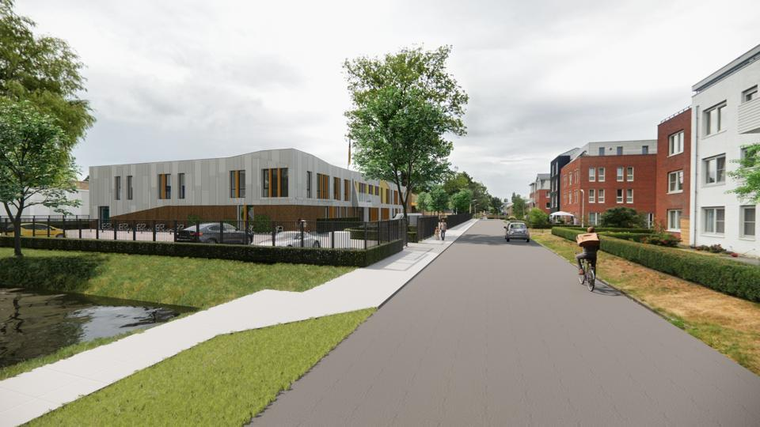

Inhoud
Inleiding 5
Didactische & Sociaal-emotioneel functioneren overzichten per groep 6
SBO1 6
Visgraat-analyse & doelen en acties SBO1 (Rekenen) 7
9
SBO 1 maart 2025 12
Visgraat-analyse & doelen en acties SBO1, Sociaal-emotioneel functioneren: Sociaal gedrag 12
Evaluatie door de leerkracht in juni 2025 13
SBO2 14
Didactisch resultaat-overzicht SBO2(groep 3 & 4) 14
Visgraat-analyse & doelen en acties SBO 2 Rekenen 18
19
Sociaal-emotioneel functioneren resultaat-overzicht SBO2 (groep 3 & 4) 20
Visgraat-analyse & doelen en acties SBO2, Sociaal-emotioneel functioneren 21
Didactisch resultaat-overzicht SBO3 (groep 4 & 5) 23
Visgraat-analyse & doelen en acties SBO3 (Lezen) 25
Sociaal-emotioneel functioneren resultaat-overzicht SBO3 (groep 4 & 5) 26
Visgraat-analyse & doelen en acties SBO3 Sociaal-emotioneel functioneren: Gedrag in de klas. 26
SBO4 28
Didactisch resultaat-overzicht SBO4 (groep 5 & 6) 28
Visgraat-analyse & doelen en acties SO4 (Spelling) 30
SBO5 38
Didactisch resultaat-overzicht SBO5 (groep 6) 38
Visgraat-analyse & doelen en acties SBO5 (Spelling) 40
Visgraat-analyse & doelen en acties SBO5 Sociaal-emotioneel functioneren 41
SBO6 43
Didactisch resultaat-overzicht SBO6 (groep 6 & 7) 43
Visgraat-analyse & doelen en acties SBO6 45
Evaluatie van de leerkracht juni 2025: 46
April 25: 46
Sociaal-emotioneel functioneren resultaat-overzicht SBO6 (groep 6 & 7) 47
Visgraat-analyse & doelen en acties SBO6 Sociaal-emotioneel functioneren 48
SBO7 50
Didactisch resultaat-overzicht SBO7 (groep 7 & 8) 50
Visgraat-analyse & doelen en acties SBO7 (Rekenen) 52
Evaluatie door de leerkracht juni 2025 52
Visuele ondersteuning bij de rekenles is voor mij (Marieke) niet zichtbaarder aanwezig dan voorheen. 52
Sociaal-emotioneel functioneren resultaat-overzicht SBO7 (groep 7&8) 54
Visgraat-analyse & doelen en acties SBO7 Sociaal-emotioneel functioneren: Zelfvertrouwen 54
SBO8 56
Didactisch resultaat-overzicht SBO8 (groep 7 & 8) 56
Visgraat-analyse & doelen en acties SBO8 (Werkwoord spelling) 58
Sociaal-emotioneel functioneren resultaat-overzicht SBO8 (groep 7 & 8) 59
Visgraat-analyse & doelen en acties SBO8 Sociaal-emotioneel functioneren: Afwezigheid van pestgedrag 60
SBO9 61
Didactisch resultaat-overzicht SBO9 (groep 8) 61
Visgraat-analyse & doelen en acties SBO9 (Technisch lezen) 62
Sociaal-emotioneel functioneren resultaat-overzicht SBO9 (groep 8) 62
Visgraat-analyse & doelen en acties SBO9, Sociaal-emotioneel functioneren: Zelfvertrouwen 63
Zorgsignalen op didactisch gebied, totaal SBO-afdeling 68
Didactisch resultaat-totaaloverzicht SBO-afdeling 68
Technisch Lezen 70
Spelling 71
Begrijpend Lezen 72
Rekenen 72
Kleuters en algemeen 73
Kleuters 73
Algemeen juni 2025 73
Sociaal Emotioneel Functioneren- Totaaloverzicht SBO-afdeling 74
Sociaal emotioneel functioneren, totaal SBO-afdeling 74
Conclusies & plan van aanpak vanuit de kwaliteitsteams 76
Conclusies & plan van aanpak vanuit de kwaliteitsteams 77

Inleiding

In het waarderingskader van de onderwijsinspectie wordt aangegeven dat de school met haar leerlingen leerresultaten behaalt die ten minste in overeenstemming zijn met de gestelde streefniveaus. Daarnaast geven zij aan dat de cognitieve eindresultaten behoren te liggen op het niveau dat op grond van de kenmerken van de leerlingenpopulatie mag worden verwacht. Dit betekent dat wij als school moeten kunnen aantonen dat de eindresultaten op de kernvakken Nederlandse taal en rekenen/wiskunde voldoen aan de door de school gestelde ambitieuze streefniveaus.
In het SBO geldt dat de standaard resultaten zijn aangepast, dit omdat voor de resultaten van leerlingen in het SBO geen normen zijn vastgesteld. De leerresultaten worden daarom bekeken aan de hand van de doelen of normen die de school zelf heeft gesteld. Deze normen/doelen zijn op de SBO-afdeling van de Noordsterweg te vinden in het didactische groepsoverzicht/resultatenoverzicht. Aan de hand van de CITO-gegevens stellen de leerkrachten ambitieuze doelen voor hun leerlingen per vakgebied.
Voor de leerlingen die verplicht zijn de AMN-doorstroomtoets te maken, onderbouwt de school de resultaten bij de kernvakken Nederlandse taal en rekenen/wiskunde met behulp van de resultaten op de AMN-doorstroomtoets. Bij ons op het SBO kijken wij naar de percentages van de AMN-toets voor de analyse in februari.
Daarnaast geldt voor de kleuters dat wij gebruik maken van Kleuterplein voor het geven van de lessen. Voor de resultatenverwerking maken we sinds vorig schooljaar gebruik van Kleuter In Beeld. Echter moeten we er ons bewust van blijven dat dit wel een observatie-instrument is in plaats van een toetssysteem.
Omdat de midden-toetsen voor de leerlingen van groep 3 vaak te moeilijk zijn, hebben we een oplossing bedacht om toch data te kunnen verzamelen. Zo hebben dit jaar leerlingen meegedaan met Leerling in Beeld maar hebben we ook leerlingen gevolgd aan de hand van de leerkrachtroute van Kleuter in Beeld.
De groepen 4 tot en met 8 hebben allemaal meegedaan aan de Leerling in Beeld toetsen.
Iedere leerkracht heeft van de eigen groep een visgraatanalyse gemaakt en deze met collega’s uit de bouw besproken. Eén visgraatanalyse waarbij ze een zorgsignaal hebben voor een leergebied, één visgraatanalyse voor een zorgsignaal op sociaal- emotioneel gebied. Voor dit laatste gebruiken ze de informatie uit het LIB- leerlingvolgsysteem Sociaal- emotioneel. Aangezien er iets misgegaan was bij het invullen van de vragenlijsten van de leerlingen, hebben ze deze keer alleen de leerkrachtvragenlijst geanalyseerd. De weergave van deze bevindingen is terug te vinden in dit stuk. Op basis van deze analyse heeft de interne begeleiding een schoolanalyse gemaakt, welke besproken is met de directie en de KWT’s. Vanuit de KWT’s zullen de acties uitgezet worden richting het team.

Didactische & Sociaal-emotioneel functioneren overzichten per groep
Maart 2025

SBO1

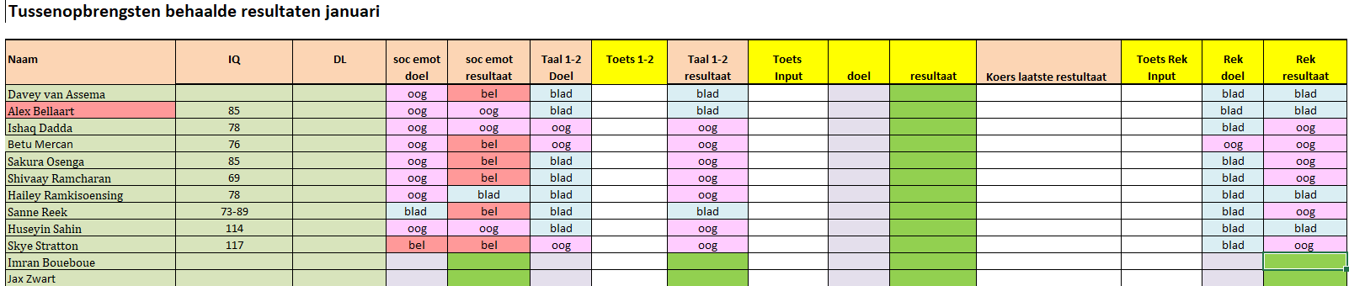
*Laatste twee kinderen zijn gestart in de toets-periode en hebben niet meegedaan aan deze observatieronde.
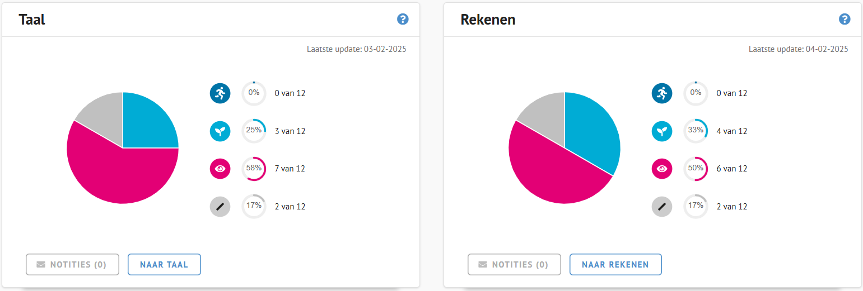
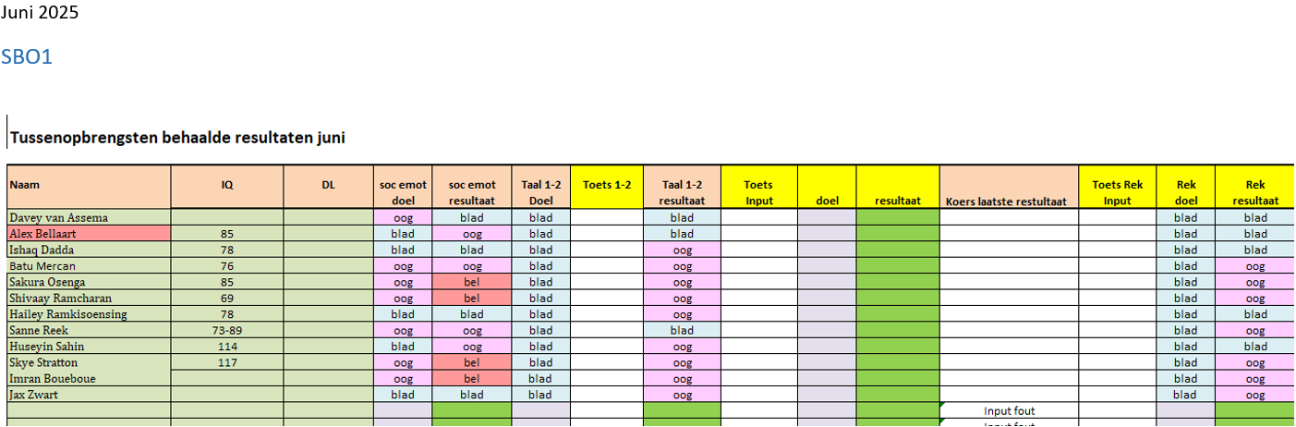

Kleuters Jan 2025 Juni 2025
Taal | 60% | 75%
Rekenen | 50% | 58%
Sociaal emotioneel | 50% | ?

Visgraat-analyse & doelen en acties SBO1 (Rekenen)

Omschrijving zorgsignaal januari/februari:
SBO 1 heeft een grotere marge heeft van uitvallen ten opzichten van de kleuters van het SO. De onderdelen waarop de meeste leerlingen binnen het SBO zijn uitgevallen is het onderdeel Bewerken.

Doel: Ik kan differentiëren tijdens de rekenlessen zodat het onderdeel bewerkingen op niveau wordt aangeboden aan de leerlingen.

Actie | Door wie | Nodig | Wanneer
Opbouw aanbieden en lessen beschrijven | Leerkracht | Een goed beeld wat de opbouw van deze bouwsteen is | Samen op bouwvergaderingen aan werken, in KWT jonge kind samen doorlopen met de leerkrachten van de kleuters SO.
Met sprongen vooruit bekijken op het onderdeel bewerkingen | Leerkracht | Spelletjes van MSV | Minstens twee keer in de week. Assistent met wisselend groepje kinderen.

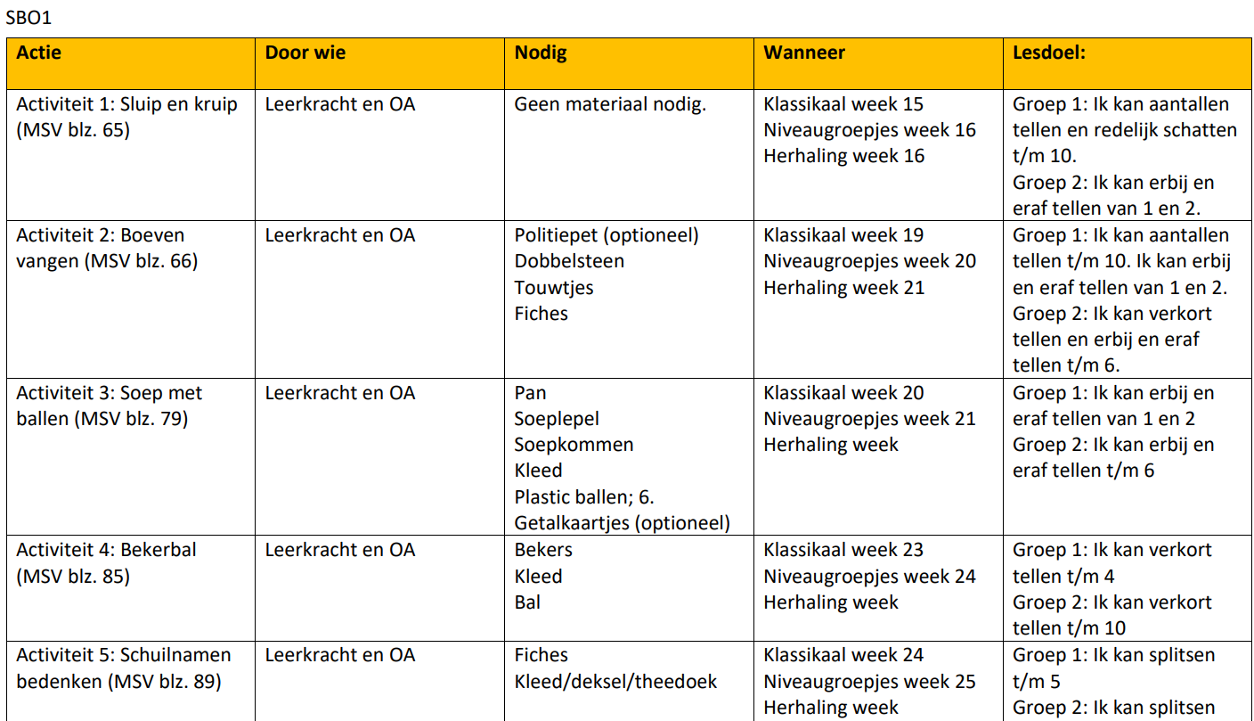

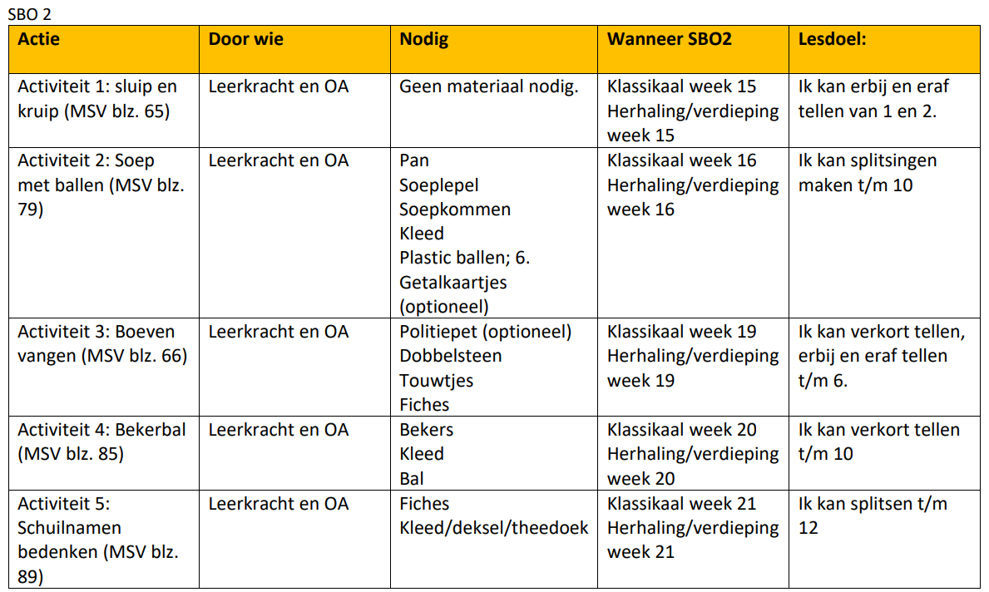

Deze activiteiten sluiten het meeste aan bij het domein bewerken omdat de doelen de onderdelen dekken die horen binnen het domein bewerken zoals de SLO deze beschrijft. De activiteiten zijn gericht op resultatief tellen, samenvoegen, doortellen, terugtellen, wegnemen, verschil bepalen in betekenisvolle situaties.
Actie | Door wie | Wanneer
Tussenevaluatie | Leerkracht en ZOCO  Leerkracht in Bouw | Groepsbespreking @ BOCO overleg  Planning gemaakt welke lessen wanneer. Dit geeft een overzichtelijker beeld en was beter in te zetten in de weekplanning. Tevens met hulp van bovenschools specialist jonge kind de manier van aanbieden verandert in de weekplanning. Veel gewerkt met kleine kringen, dag-aanbod veranderd. De draai moet nog even gevonden worden hierin.
eindevaluatie | Leerkracht | Juni 2025  Het doel is naar mijn idee behaald. Door het werken op de manier zoals dat in SBO1 gedaan is, heeft bijgedragen aan ontwikkeling bij mij als leerkracht, maar ook aan de ontwikkeling van de kinderen. Sommige kinderen hebben baat gehad bij het inoefenen in kleine groepjes omdat zij zich dan veiliger voelen. Zo was het voor mij makkelijker om vooruitgang te zien. MSV heeft bijgedragen aan uitdagende spellen die aansluiten op belevingsniveau maar er ook voor zorgde dat de kinderen handelend bezig kunnen zijn. Het klassikaal introduceren van de les was voor sommige kinderen genoeg om verdieping te krijgen tijdens de herhaling. Voor volgend schooljaar is het belangrijk om de leerlijn te volgen zodat de ontwikkeling meer in de gaten gehouden kan worden en een doorgaande lijn in de stof gegeven kan worden.

Sociaal-emotioneel functioneren resultaat-overzicht SBO1

SBO 1 maart 2025
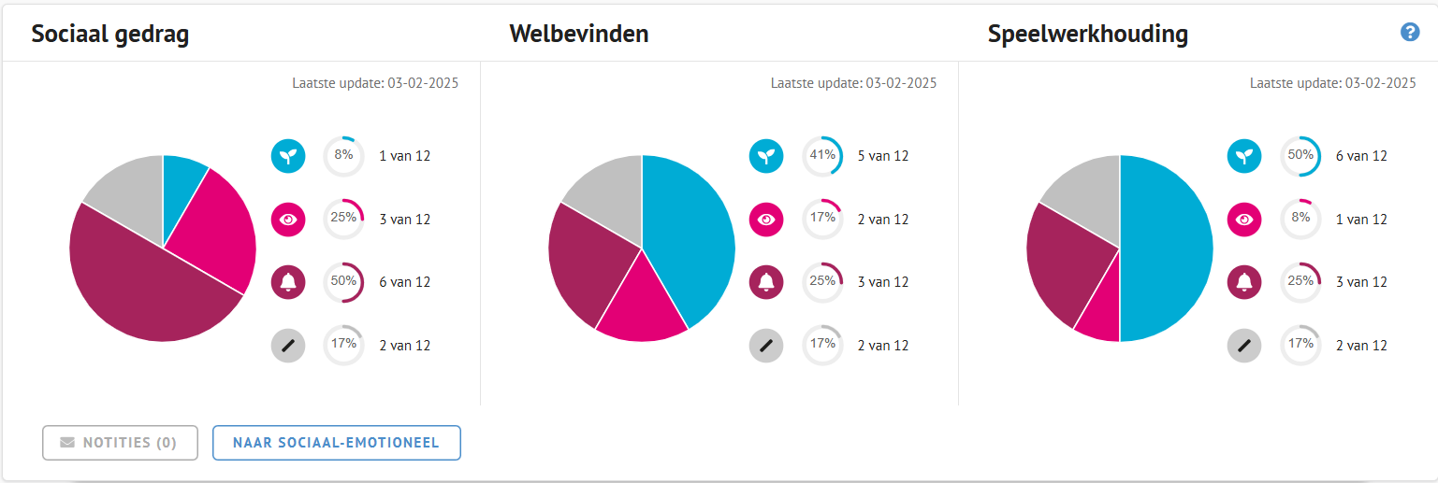

Visgraat-analyse & doelen en acties SBO1, Sociaal-emotioneel functioneren: Sociaal gedrag

Zorgsignaal: De klas reageert veel op elkaar vooral op een negatieve manier. 75% van de leerlingen scoort let op mij of let extra op mij bij Sociaal gedrag.
Doel: De lln herkennen de emoties van de ander en kunnen hierop handelen.
Actie | Door wie | Nodig | Wanneer
Gouden weken inzetten bij komst nieuwe lkr. | Beide leerkrachten | Gouden weken lessen | Minstens 2 x in de week tot aan de meivakantie.
Roosters aanpassen. Genoeg afwisseling en oefentijd voor sociaal emotioneel gedrag/ KWINK. De lessen worden door beide leerkrachten gegeven. | Beide leerkrachten en IB | Aanpassing rooster. Na schooltijd samen sparren. | Dagelijks.
PBS regel van de week meer passend maken naar de situatie in de groep en/of thema Kwink. | leerkrachten | Overzicht pbs en Kwink thema’s en regels | Wekelijks  Regels aan het begin van het jaar vragen aan KWT gedrag. Uitzoeken of alles geschikt is voor de kleuter.

Evaluatie door de leerkracht in juni 2025
De gouden weken zijn ingezet bij de komst van de nieuwe leerkracht. We merken wel dat de kinderen toch weer erg moesten wennen aan een nieuwe leerkracht en een toch weer andere aanpak ondanks dat de assistenten hetzelfde bleven om een doorgaande lijn in de regels te kunnen hanteren.

Toch is het doel niet behaald. De kinderen kunnen nu zeker kijken naar andere kinderen, dit door de Kwink lessen, maar weten nog niet hoe zij hierop moeten handelen. Dit heeft veel oefening nodig. Dit is in de klas gebeurd door bepaald gedrag te ondertitelen zodat de kinderen ook bewust worden van het gevolg van bepaalde acties. De Kwink van de week wordt regelmatig herhaald als dat binnen een situatie nodig is. Dit doel is iets wat aan de start van volgend jaar meegenomen kan worden om hier vanaf de start al bewuster mee bezig te zijn.

We zien dat de kinderen ook hierin langer de tijd nodig hebben om de stof zich eigen te maken.

SBO2

Didactisch resultaat-overzicht SBO2(groep 3 & 4)
Januari 2025
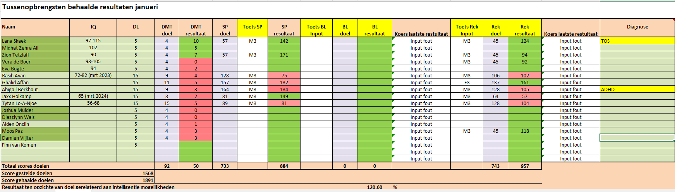

Resultaten groep 3 leerlingen die niet toetsbaar waren en daardoor de KIB toetsen hebben gemaakt. Zij zijn niet toe aan de toetsen van groep 3 vanwege hun ontwikkelingsachterstand.
Juni 2025
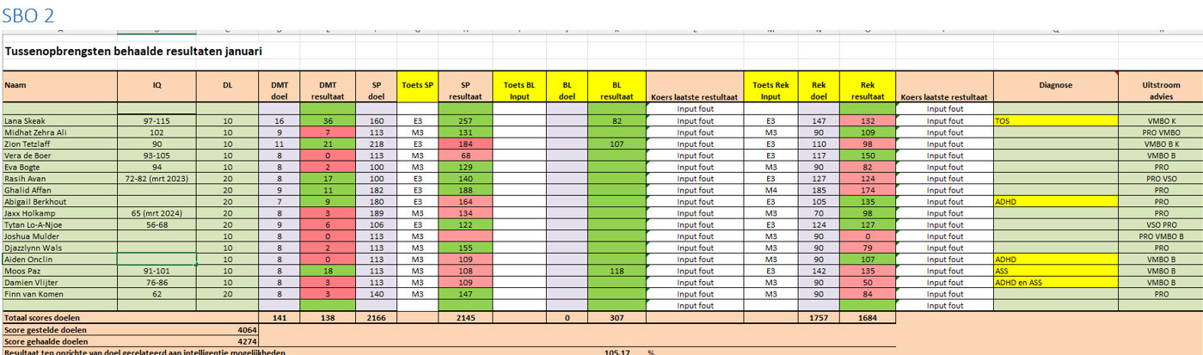

Januari 2025
De SBO 2 is gesplitst omdat je dan een beter beeld krijgt. Er zitten 9 kinderen in groep 3. Maar 2 kinderen van de groep 3 waren toetsbaar voor alle toetsen. Er waren 4 kinderen toetsbaar voor rekenen. We hebben alle kinderen getoetst voor DMT ondanks dat ze niet allemaal toetsbaar waren vanwege mogelijke dyslexie. Deze uitslag kan een verkeerd beeld geven omdat sommige kinderen hier eigenlijk niet aan toe waren. Maar komt dat door dyslexie of door hun ontwikkelingsachterstand?

Er zitten 6 kinderen in groep 4 maar een leerling kwam in de toets periode op school en heeft niet meegedaan.

SBO2 | Aantal leerlingen
Groep 3 | 10
Groep 4 | 6
Totaal | 16
Opmerking  Juni 2025 | Maar 2 kinderen van de groep 3 waren toetsbaar voor alle toetsen. Er waren 4 kinderen toetsbaar voor rekenen. We hebben alle kinderen getoetst voor DMT ondanks dat ze niet allemaal toetsbaar waren vanwege mogelijke dyslexie. Deze uitslag kan een verkeerd beeld geven omdat sommige kinderen hier eigenlijk niet aan toe waren. Maar komt dat door dyslexie of door hun ontwikkelingsachterstand?  NB De 6e leerling kwam in de toets-periode net op school. Deze leerling heeft niet meegedaan aan de toetsen.  In juni 2025 hebben alle kinderen meegedaan aan alle toetsen. Hiervan bleek een leerling uit groep 3 niet toetsbaar te zijn door andere problematieken.

 | SBO 2  Gr 3 leerlingen  Doel behaald | SBO2  Gr 4 leerlingen  Doel behaald
Technisch lezen  Juni 2025 | 33%  30% | 0%  50% | Alle kinderen hebben meegedaan ivm met mogelijk opsporen van dyslexie. Soms moest de toets afgebroken worden omdat het te moeilijk was voor de leerling. Drie kinderen halen dan ook een vs van 0  Leerjaar 3: 3 van de 10 kinderen hebben de doelen behaald. Van de 7 kinderen is 1 leerling mogelijk dyslectisch en 1 leerling was niet toetsbaar door andere problematieken.  Leerjaar 4: 3 van de 6 kinderen heeft het doel behaald.
Spelling  Juni 2025 | 100%  30% | 20%  50% | Van groep 3 waren 2 kinderen toetsbaar  Leerjaar 3: 3 van de 10 kinderen hebben de doelen behaald. Van de 7 kinderen is 1 leerling mogelijk dyslectisch en 1 leerling was niet toetsbaar door andere problematieken.  Leerjaar 4: 3 van de 6 kinderen heeft het doel behaald
Begrijpend lezen  Juni 2025 |  | - | Deze toets nemen we af als de leerlingen AVI E3 niveau hebben behaald.  Leerjaar 3: 3 kinderen hebben een toets begrijpend lezen kunnen maken. Er was vooraf niet een doel vastgesteld omdat je niet weet wanneer AVI E3 behaald wordt.  Leerjaar 4: De kinderen hebben AVI E3 niet behaald dus is er geen BL toets afgenomen.
Rekenen  Juni 2025 | 100%  40% | 20%  67% | In groep 3 waren 4 kinderen toetsbaar.  Leerjaar 3: 4 van de 10 kinderen hebben hun doel behaald. Van de andere 6 kinderen was 1 leerling niet toetsbaar door andere problematieken.  Leerjaar 4: 4 van de 6 kinderen hebben hun doel behaald.

Visgraat-analyse & doelen en acties SBO 2 Rekenen

Omschrijving zorgsignaal juni: de beheersing van verbanden is onvoldoende (meer dan een jaar)
Doel:
- EDI wordt toegepast tijdens de rekenles.
- Met sprongen vooruit wordt minimaal een keer in de week ingezet.
- Er wordt een dag ingepland in het rooster voor herhaling en extra inoefening.
- De tablets worden gebruikt voor herhaling en extra inoefening maar wel onder begeleiding i.v.m. verkeerd inoefenen.
- 60% van de kinderen behaalt hun doel in juni 2025

Actie | Door wie | Nodig | Wanneer
EDI voorbereiden en toepassen | Leerkracht en oa (die de Pabo doen) | EDI benodigdheden | Vanaf 6-3-2025
Met sprongen vooruit toepassen | Leerkracht en oa’s | Met sprongen vooruit materialen | Vanaf 6-3-2025
Dag plannen in weekrooster voor herhaling en extra inoefening | Leerkracht | weekrooster | 5-3-2025
Tablet gebruik aanpassen in powerpoint | leerkracht | Extra materiaal voor “klaarwerk” voor in de laatjes | 17-3-2025

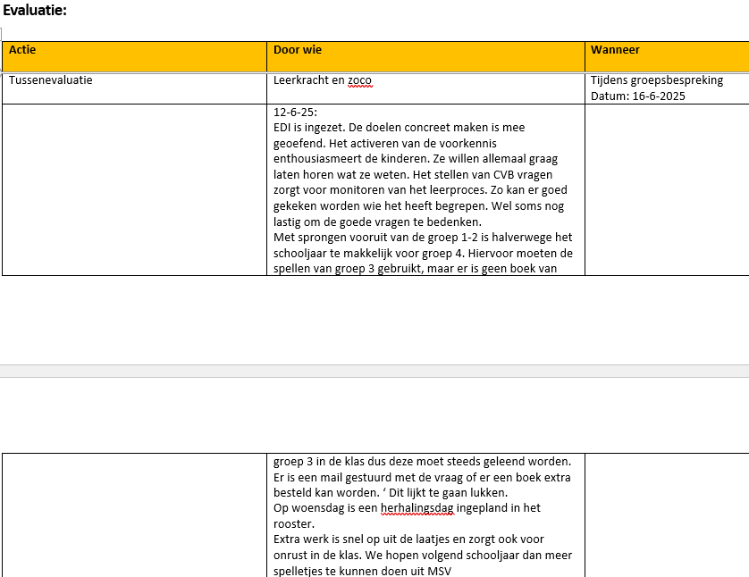

Sociaal-emotioneel functioneren resultaat-overzicht SBO2 (groep 3 & 4)

Sociaal emotioneel groep 3 SBO 2
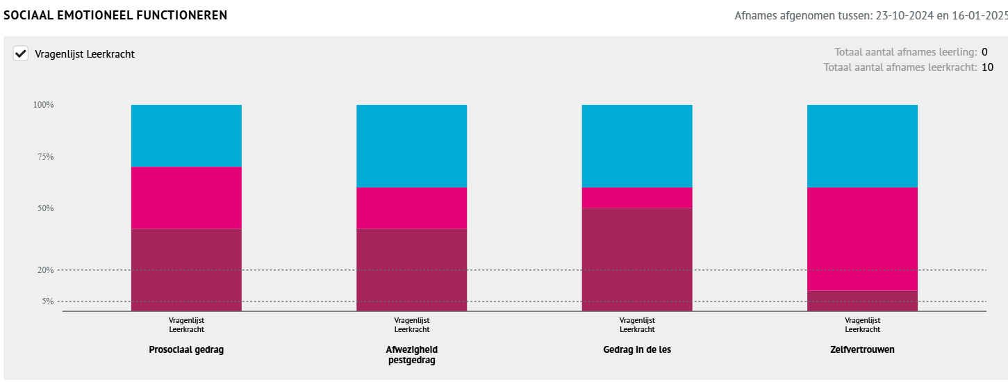
Sociaal emotioneel groep 4 SBO 2
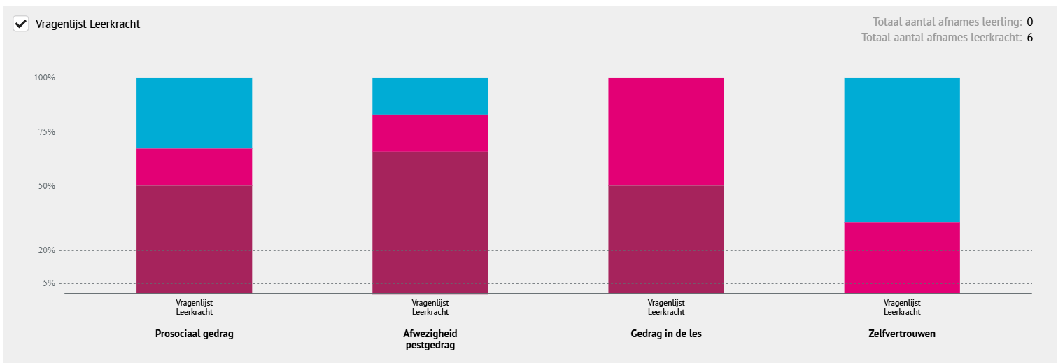

Visgraat-analyse & doelen en acties SBO2, Sociaal-emotioneel functioneren
Zorgsignaal: Gedrag in de klas
Doel: De kinderen houden zich aan de gedragsregels die gelden in de klas waardoor er voor iedere leerling rust ontstaat om goed te kunnen werken.
Leerkrachtdoelen:
- Leerkracht en onderwijsassistent gaan in de ochtend doornemen hoe we omgaan met negatief gedrag in de klas.
- De leerlingen die negatief gedrag vertonen in de les worden besproken en verdeeld.
- De leerlingen met negatief gedrag worden niet klassikaal gecorrigeerd, maar één op één aangesproken.
- De gedragsthermometer wordt goed gebruikt voor deze leerlingen.
- Vanuit de time-in wordt met de leerling gesproken over het gedrag en de gedragsverwachtingen worden herhaald.
- De leerlingen krijgen pictogrammen met wat ze moeten doen tijdens uitgestelde aandacht.
- De leerlingen krijgen een koptelefoon voor rust tijdens zelfstandig werken.
- De kinderen krijgen de gelegenheid om tussen opdrachten door even te ontprikkelen door iets te pakken uit hun la om te ontprikkelen.

Actie | Door wie | Nodig | Wanneer
Leerkracht en oa nemen de dag door en verdelen de kinderen die moeite hebben met gedrag in de les | Leerkracht en oa | - | Vanaf 6-3-25: Iedere ochtend om 7.45u
Vanuit de time-in wordt met de leerling gesproken over het gedrag en de gedragsverwachtingen worden herhaald. | Diegene die de leerling in de time-in heeft gezet. | Eventueel pictogrammen van de gedragsverwachtingen of wisbordje om te tekenen | Na de time-in.
De leerlingen krijgen een koptelefoon en er wordt met ze besproken hoe en wanneer ze deze kunnen gebruiken. | Door de leerkracht | koptelefoons | 6-3-25
De kinderen krijgen de gelegenheid om tussen opdrachten door even te ontprikkelen door iets te pakken uit hun la om te ontprikkelen | De leerkracht | Kleine ontprikkel-materiaal waar de leerlingen uit mogen kiezen  En zandlopertje voor de tijd | 5-3-25

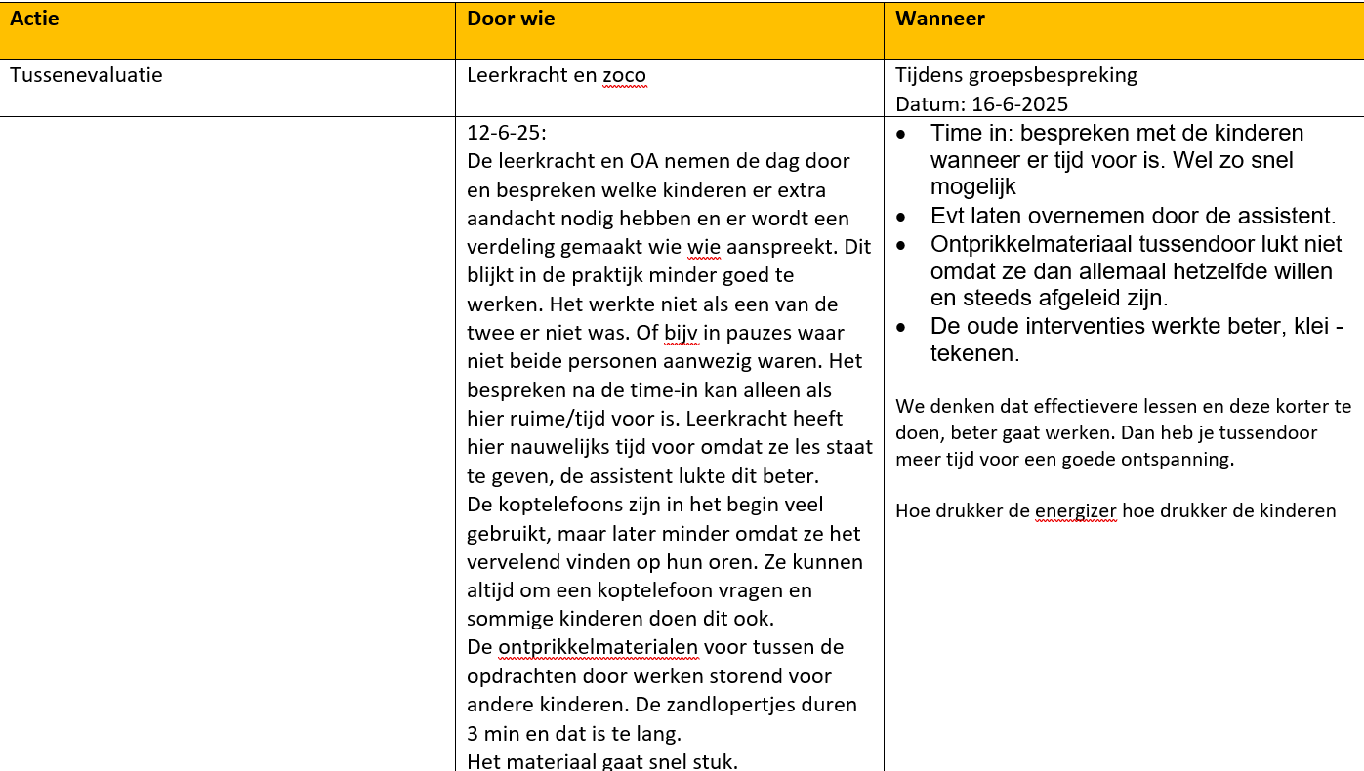

SBO3

Didactisch resultaat-overzicht SBO3 (groep 4 & 5)
Januari 2025
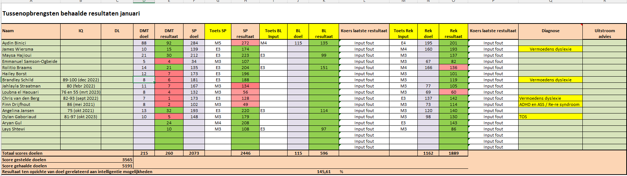
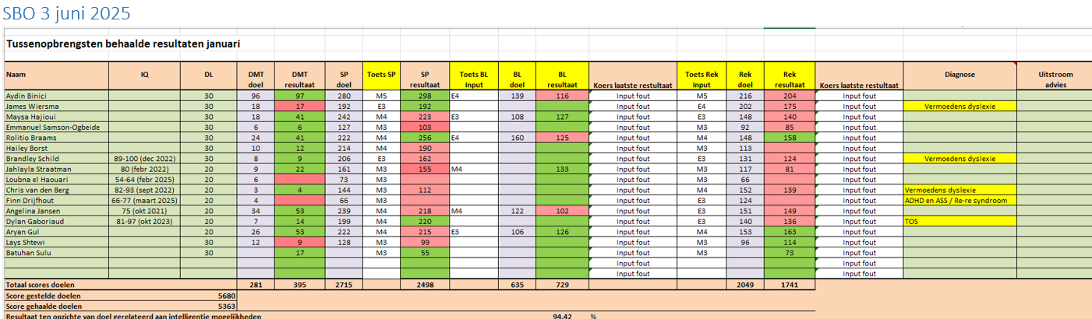
SBO3 | Aantal leerlingen maart 2025 | Juni 2025
Groep 4 | 8 | 7
Groep 5 | 7 | 9
Totaal | 15 | 16
Opmerking

Vak | Doel behaald? | Opmerkingen
Technisch lezen  Juni 2025 | 47%  100%  75% | 5 leerlingen hebben hun doel behaald, 2 leerlingen hadden geen doel maar scoren wel hoog genoeg.  Leerjaar 4: 5 van de 7 leerlingen hebben hun doel behaald, 2 leerlingen hebben de toets niet gemaakt.  Leerjaar 5: 6 van de 9 leerlingen hebben hun doel behaald, 1 leerling had geen doel.
Spelling  Juni 2025 | 66%  20%  37.5% | 8 kinderen hebben hun doel behaald, 2 leerlingen hadden vooraf geen doel hadden maar scoren wel hoog genoeg  Leerjaar 4: 1 van de 5 leerlingen heeft het doel behaald, 2 leerlingen hebben de toets niet gemaakt.  Leerjaar 5: 3 van de 8 leerlingen hebben hun doel behaald, 1 leerling had geen doel.
Begrijpend lezen  Juni 2025 | 33%  50%  33, 3% | Er was voor een leerling van te voren een doel gesteld en deze leerling heeft dat doel behaald. De rest van de kinderen moest eerst getoetst worden om te zien of ze de toets BL mochten maken. Uiteindelijk scoren 5 leerlingen hoog genoeg om het doel te behalen.  Leerjaar 4: 1 leerling van de 3 heeft het doel behaald, 1 leerling had geen doel.  Leerjaar 5: 1 leerling van de 3 heeft het doel behaald.
Rekenen  Juni 2025 | 87%  20%  28% | 8 van deze leerlingen had een vooraf gesteld doel wat ze behaalden, 5 kinderen hadden geen doel maar scoorden hoog genoeg.  Leerjaar 4: 1 leerling van de 5 heeft zijn doel behaald, 2 leerlingen waren niet toetsbaar.  Leerjaar 5: 2 leerlingen van de 7 hebben hun doel behaald, 1 leerling was niet toetsbaar, 1 leerling had geen doel.

Visgraat-analyse & doelen en acties SBO3 (Lezen)
Zorgsignaal:
Doel:
De leerlingen die hun doel niet hebben behaald in januari halen nu hun gestelde doel wel.

Actie | Door wie | Nodig | Wanneer
Elke dag voor-koor-door lezen, letters verklanken, woorden lezen, zinnen lezen. | LK en OA | Lijn 3 methode, alle lessen (ook rekenen, verkeer) | Elke dag
In klein groepje/ 1 op 1 letters verklanken, mkm-woorden/ mmkm-woorden/ mkmm-woorden lezen en schrijven | OA/ stagiaire | Materiaal: “Aap kiest een kaart”, “Aap leest een letter” (aanbevolen door het RID) | 4x per week, uit de klas
In klein groepje/ 1 op 1 Connect lezen | OA | Connect lezen materiaal | 3x per week, 20 minuten, uit de klas
KlankKr8 | LK/ OA en ll | Laptop, koptelefoon | 2x per week
Elke dag starten met hardop lezen uit boek eigen leesniveau, “leescm” kleuren | LL, LK/OA/stagiaire | Boek eigen leesniveau  Plaat leescm | Elke dag
Theater-lezen | LK/ OA | Theaterleesboeken | 2x per week
Race-lezen | LK/ OA/ stagiaire | Race-leesbladen | 3x per week
Evaluatie
Juni 2025 door de leerkracht
Eindevaluatie

Het doel is deels behaald, niet alle ll hebben het gestelde doel behaald, maar er is zeker vooruitgang bij meerdere ll. We hebben veel ingezet op lezen, de meeste lestijd is naar lezen gegaan. Race-lezen bij bovengenoemde acties is niet vaak gedaan, maar de rest wel, evenals het praten over boeken, wie-wat-waar schema’s invullen (nadat boek/ deel boek gelezen was), veel aandacht aan leesplezier bevorderen, dmv praten over boeken, waarom moet iemand dit lezen, verschillende soorten boeken, informatief, verhaal, theater-lezen, elke dag voorlezen, voor-koor-door en duolezen met schoudermaatje. KlankKr8 is niet goed gelukt, omdat het programma vaak niet goed werkte op de laptops, oorzaak vooralsnog niet duidelijk.

Sociaal-emotioneel functioneren resultaat-overzicht SBO3 (groep 4 & 5)
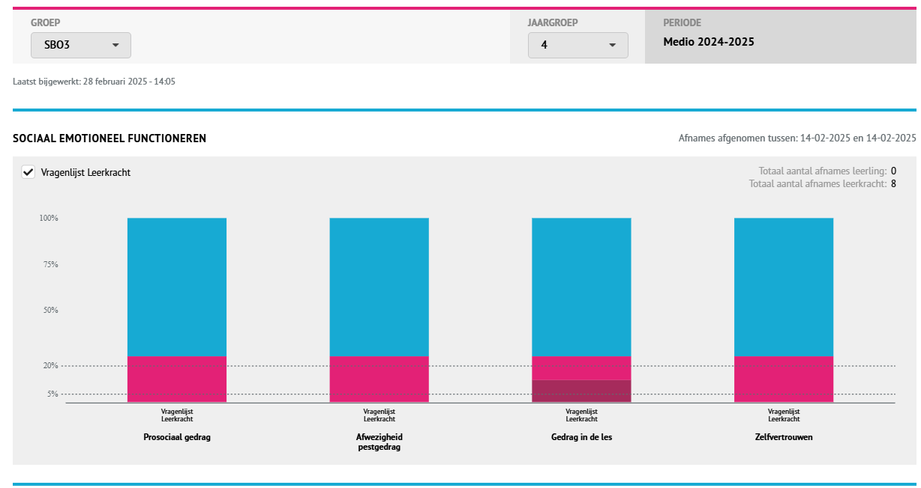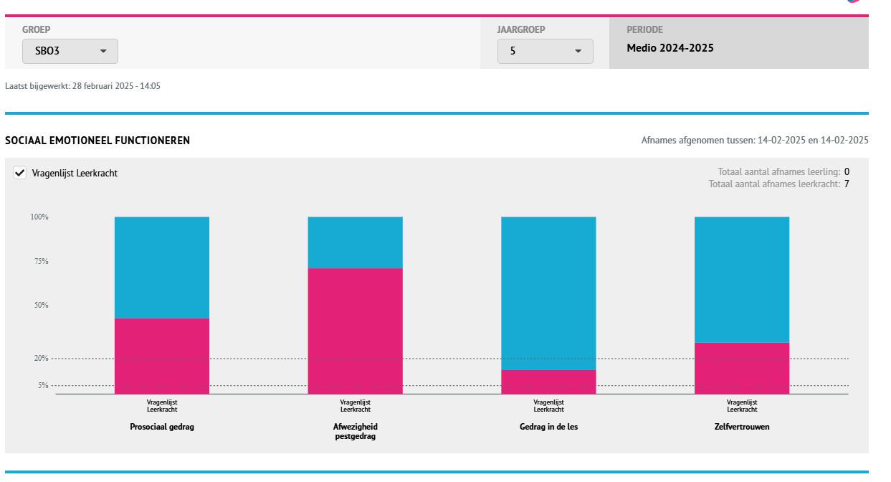

Visgraat-analyse & doelen en acties SBO3 Sociaal-emotioneel functioneren: Gedrag in de klas.
Zorgsignaal: Afwezigheid pestgedrag
Doel: De leerlingen letten meer op zichzelf
Actie | Door wie | Nodig | Wanneer
Kwink/ PBS-lessen | LK/ OA | Digibord software | 2x per week
Theater (uitspelen situaties/ voordoen goed/ fout) | LK/ OA | Situaties/ ll/ ons zelf | 1x per week
Picto “Ik let op mezelf”  Altijd bij PBS erbij hangen en bespreken | LK/ OA | Picto | Elke dag herhalen
Sommige kinderen op tafel plakken picto “Ik let op mezelf” | LK/ OA | Picto’s | Altijd op tafel
Evaluatie leerkracht juni 2025
Evaluatie 25-06-2025
Bovenstaande acties hebben allemaal plaatsgevonden, het echt uitspelen van situaties kan beter, we hebben er zeker over gesproken, als er zich dingen voorgedaan hadden, maar een echt “toneelstukje” gedaan, dat niet echt, ook een beetje door tijdgebrek. Wat verder opvalt bij het invullen vd vragenlijst door de lkr en door de ll zelf, is bij het punt: afwezigheid pestgedrag: lkr 71%- 5ll met Let op mij in afwezigheid pestgedrag, 29% - 2ll met Het gaat goed met mij in afwezigheid pestgedrag. Ll. zelf: 57% -4ll met Het gaat goed met mij in afwezigheid pestgedrag, 14% - 1ll met Let op mij in Afwezigheid pestgedrag en 15%- 1ll met Let extra goed op mij in afwezigheid pestgedrag.

SBO4

Didactisch resultaat-overzicht SBO4 (groep 5 & 6)
Januari 2025
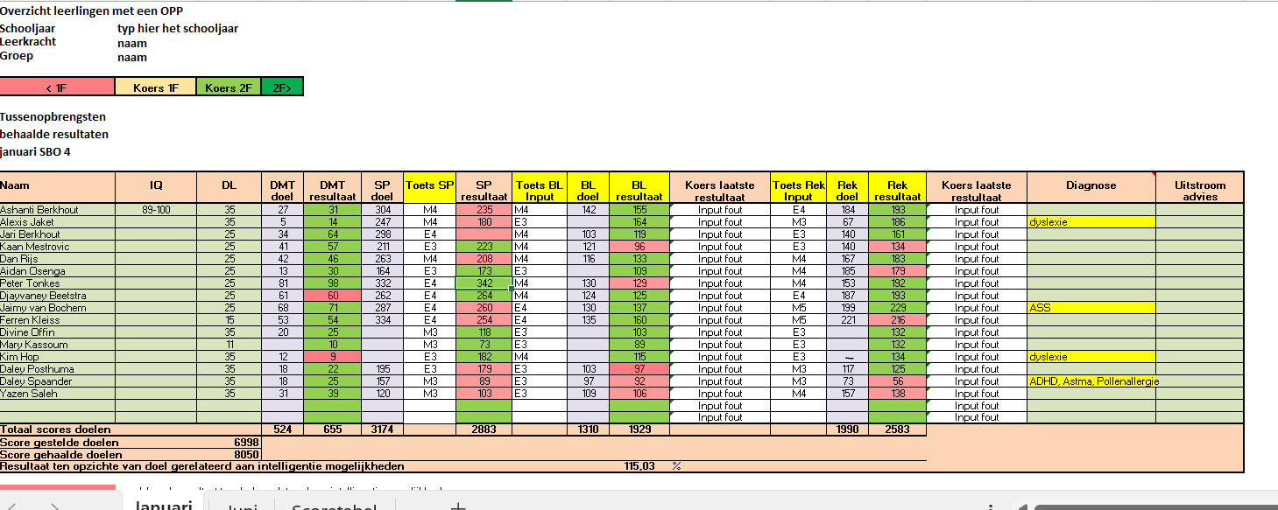
Juni 2025
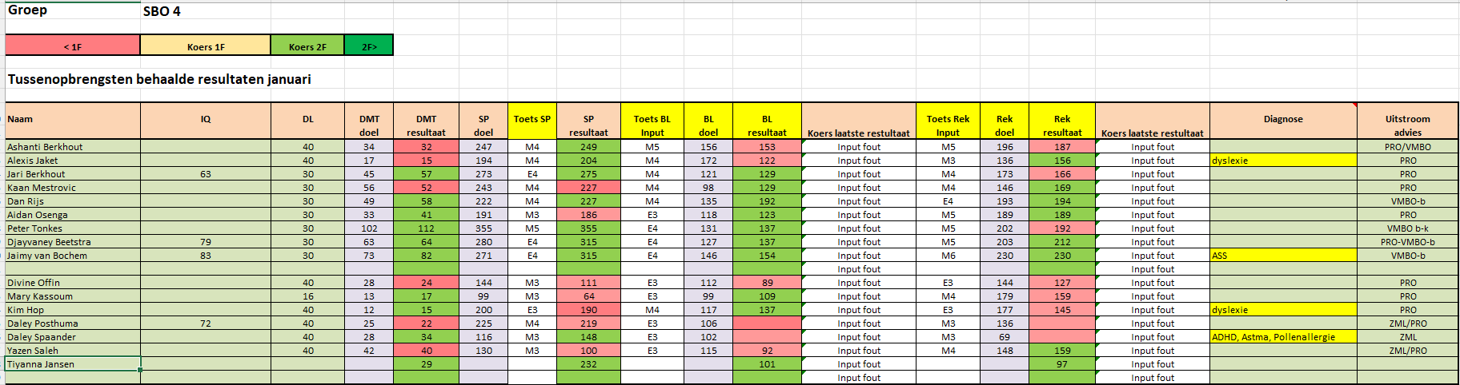

SBO4 | Aantal leerlingen maart 2025 | Aantal leerlingen juni 2025
Groep 5 | 9 | 9
Groep 6 | 6 | 7
Totaal | 16 | 16
Opmerking | 1 leerling komt van de kernschool, ander DL

Vak | Doel behaald? | Opmerkingen
Technisch lezen  Juni 2025 | 88%  67%  57% | 14 van de 16 leerlingen hebben hun doel behaald. Een leerling had geen doel.  Leerjaar 5: 6 van de 9 leerlingen hebben hun doel behaald  Leerjaar 6: 4 van de 7 leerlingen hebben hun doel behaald.
Spelling  Juni 2025 | 44%  78%  29% | 7 van de16 leerlingen hebben hun doel behaald. Drie leerlingen hadden geen doel  Leerjaar 5: 7 van de 9 leerlingen hebben hun doel behaald.  Leerjaar 6: 2 van de 7 leerlingen hebben hun doel behaald.
Begrijpend lezen  Juni 2025 | 69%  78%  40% | 11 van de 16 leerlingen heeft zijn doel behaald. Vijf leerlingen hadden geen doel.  Leerjaar 5: 7 van de 9 leerlingen hebben hun doel behaald.  Leerjaar 6: 2 van de 5 leerlingen hebben hun doel behaald, 2 leerlingen hebben de toets niet gemaakt.
Rekenen  Juni 2025 | 69%  67%  40% | 11 van de 16 leerlingen heeft zijn doel behaald. Drie leerlingen hadden geen doel.  Leerjaar 5: 6 van de 9 leerlingen hebben hun doel behaald.  Leerjaar 6: 2 van de 5 leerlingen hebben hun doel behaald. Twee leerlingen hebben de toets niet gemaakt.

Visgraat-analyse & doelen en acties SO4 (Spelling)
Zorgsignaal: 44% van de leerlingen hebben hun doel voor spelling niet gehaald
Doel: Minimaal 60% van de leerlingen behaald in juni het gestelde doel wel.
Zorgsignaal: Spelling
Actie | Door wie | Nodig | Wanneer
Extra tijd voor oefenen gericht op toepassen van de categorieën | lkr | - | Start: 6-3-2025  Meetbaar: 2x per week
Inventariseren welke materialen aanvullend kunnen werken op de lessen (in huis) | lkr | Intercollegiaal overleg | Start: 10-3-2025
Bij toetsing (dictee) terug koppeling naar toepassing categorieën. | Oa/Lk | Gericht kijken naar de fouten uit het dictee | Start: 6-3-2025
Extra ondersteuning voor de ll. Met taal achterstand en/of T.O.S. | OA/lk | Leer materiaal | Start: 10-3-2025  Meetbaar: 2x per week
Evaluatie door de leerkracht in juni 2025
Zorgsignaal Juni:
We zien dat de meeste leerlingen de versjes van de categorieën goed beheersen, maar ze hebben moeite met het toepassen van deze categorieën tijdens het maken van opdrachten en toetsen.

Positieve Aspecten:
- Probleemanalyse:
Door de toepassing van de "5X waarom"-analyse hebben we goed kunnen vaststellen waarom de leerlingen moeite hebben met het toepassen van de spellingcategorieën, ondanks dat ze de versjes goed beheersen. Dit biedt ons belangrijke inzichten: de leerlingen hebben niet genoeg herhaling en variatie in de oefening om de vaardigheden effectief in verschillende contexten toe te passen.
- Doelen:
Het doel om meer vooruitgang te boeken in het toepassen van de spellingcategorieën door extra oefening, herhaling en ondersteuning is duidelijk en gericht. Het doel is meetbaar doordat we specifiek hebben vastgesteld dat de leerlingen 2 keer per week extra oefenen, met tussentijdse terugkoppeling over hun vooruitgang. Dit biedt een concrete richtlijn om te evalueren of we de gewenste verbetering zien.
- Acties:
De acties die zijn beschreven zijn uitvoerbaar en goed gedefinieerd. Er is extra tijd voor oefening gepland, en er wordt gewerkt aan aanvullende materialen en strategieën om het leren te versterken. De duidelijke verantwoordelijkheden (leerkrachten, onderwijsassistenten) en tijdslijnen maken de acties goed te volgen en te monitoren. De terugkoppeling bij toetsen is een belangrijke stap om de leerlingen te helpen begrijpen waar ze de categorieën verkeerd toepassen en hoe ze dit kunnen verbeteren.

Verbeterpunten en Verdere Acties:
- Herhaling en Variatie in Oefeningen:
De huidige structuur biedt onvoldoende mogelijkheden voor herhaling en variatie, waardoor de leerlingen moeite hebben om de spellingcategorieën in andere situaties toe te passen. Het zou waardevol zijn om meer dynamische en gevarieerde oefensituaties te creëren. Bijvoorbeeld door de leerlingen de versjes ook in schrijfoefeningen, dictees en zelfs mondelinge opdrachten te laten gebruiken. Variatie in oefenmethoden kan helpen de kennis en vaardigheden beter te verankeren.
- Differentiatie in Ondersteuning:
Niet alle leerlingen hebben dezelfde behoeften als het gaat om het toepassen van de spellingcategorieën. Differentiatie in de ondersteuning is cruciaal. Leerlingen die meer moeite hebben met het toepassen van de categorieën, zoals kinderen met taalachterstand of een TOS, kunnen baat hebben bij meer gerichte begeleiding en extra oefenmomenten. Dit kan bijvoorbeeld door het geven van specifieke feedback tijdens de toetsing of door extra materialen aan te bieden die zich richten op de moeilijkere categorieën.
- Visuele en Digitale Hulpmiddelen:
Visuele hulpmiddelen, zoals posters met uitleg over de categorieën en voorbeeldwoorden en zelfgemaakte spelletjes waarin een aantal categorieën zitten, kunnen de leerlingen helpen om de categorieën beter te onthouden en toe te passen. Digitale hulpmiddelen kunnen hierbij ook een rol spelen, bijvoorbeeld een app of programma dat gericht is op het oefenen van specifieke spellingcategorieën(spellingoefenen.nl). Het gebruik van deze hulpmiddelen kan vooral helpen bij leerlingen die visueel sterker leren of moeite hebben met het memoriseren van regels.

Resultaten
De resultaten tot nu toe zijn gemengd. De leerlingen die regelmatig de oefenmomenten krijgen, laten een verbetering zien in de toepassing van de spellingcategorieën. Vooral de leerlingen die extra oefening en herhaling kregen, lijken meer vertrouwen te hebben in hun toepassing van de versjes tijdens toetsen en opdrachten. Toch blijft het voor een deel van de leerlingen moeilijk om de geleerde vaardigheden consistent toe te passen in verschillende contexten, wat aangeeft dat de herhaling en variatie in de oefeningen nog onvoldoende zijn. De leerlingen met taalachterstand en/of T.O.S. blijven meer moeite houden met het toepassen van de regels, wat aangeeft dat zij nog meer extra gerichte ondersteuning nodig hebben.

Verwachte verdere resultaten:
- Verbeterde Toepassing van Categorieën: Door de extra oefening en variatie in de oefeningen verwachten we een verbetering in het vermogen van de leerlingen om de spellingcategorieën in verschillende contexten toe te passen.
- Verhoogde Leerbetrokkenheid: Door het gebruik van visuele hulpmiddelen en digitale programma’s, verwachten we een grotere betrokkenheid van de leerlingen, wat hun leerresultaten kan versterken.

Actieplan voor de Komende Periode
- Meer Variatie in Oefenmomenten:
Zorg voor meer variatie in de oefeningen door bijvoorbeeld de versjes te integreren in schrijfoefeningen, dictees en mondelinge opdrachten. Dit helpt de leerlingen de vaardigheden in verschillende situaties toe te passen en bevordert de herhaling.
- Differentiatie in Ondersteuning:
Geef meer gerichte begeleiding aan leerlingen die moeite hebben met het toepassen van de spellingcategorieën. Differentiatie kan bijvoorbeeld door extra oefensessies voor deze leerlingen of het aanbieden van specifieke materialen die gericht zijn op de moeilijkste categorieën.
- Gebruik van Visuele en Digitale Hulpmiddelen:
Zet visuele hulpmiddelen (zoals posters met uitleg) en digitale apps of programma’s in om de leerlingen te ondersteunen bij het oefenen van de spellingcategorieën. Dit maakt de lesmaterialen aantrekkelijker en kan de effectiviteit van het oefenen vergroten, vooral voor visueel ingestelde leerlingen.
- Versterken van Terugkoppeling bij Toetsen:
Zorg voor gerichte terugkoppeling bij toetsen door de fouten in de toepassing van de categorieën samen met de leerlingen te analyseren. Bespreek waar ze vastlopen en geef concrete tips over hoe ze de categorieën in de toekomst beter kunnen toepassen.

Samenvatting
De acties die we tot nu toe hebben genomen, zoals extra oefenmomenten en terugkoppeling, hebben positieve effecten gehad, vooral voor leerlingen die regelmatig oefenden. Er is echter nog ruimte voor verbetering, vooral wat betreft de variatie in oefeningen en de differentiatie van ondersteuning voor leerlingen die extra moeite hebben met de spellingcategorieën. Door het actieplan verder aan te passen met meer variatie, visuele hulpmiddelen en extra gerichte ondersteuning, verwachten we dat de leerlingen meer vooruitgang zullen boeken in het toepassen van de spellingcategorieën in de komende periode.

Sociaal-emotioneel functioneren resultaat-overzicht SBO4 (groep 4 & 5)
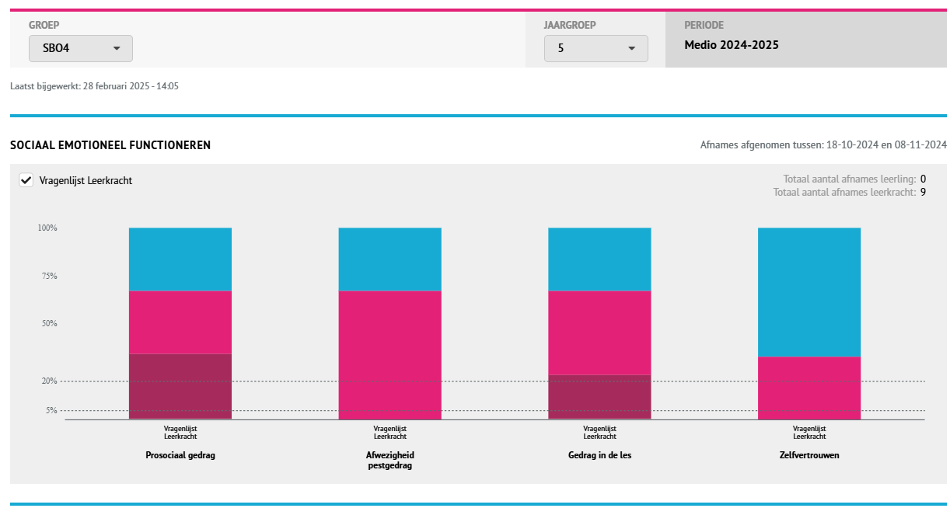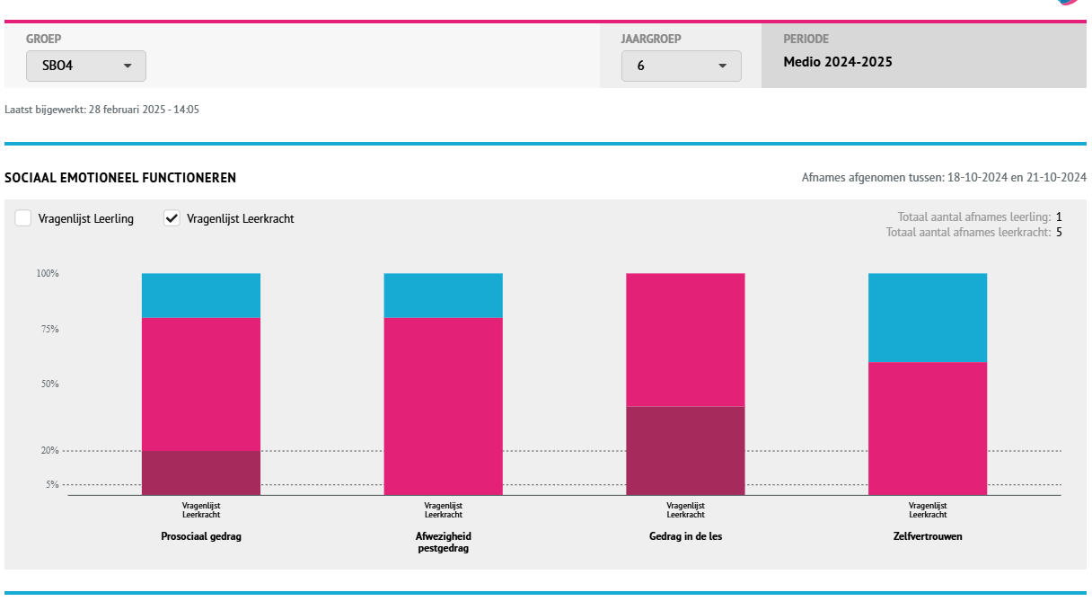

Visgraat-analyse & doelen en acties SBO4 Sociaal-emotioneel functioneren: Pro sociaal gedrag.
Zorgsignaal: Pro-sociaal gedrag
Doel: De leerlingen meer laten samenwerken bij taal en waar mogelijk ook bij zaakvakken.
Actie | Door wie | Nodig | Wanneer
Spellen structuur geven doormiddel van extra uitleg over de regels van het spel | lk/oa | Spel uitleg | Begin van elk nieuw spel.
Begeleiding bij het spel door oa/ lk | lk/oa | - | Elke pauze.
Evaluatie door de leerkracht; juni 2025
Evaluatie van het zorgsignaal:
In ons zorgsignaal hebben we het probleem vastgesteld dat de leerlingen van sbo 4 in vrije momenten tijdens het buitenspelen vastlopen op het sociaal gedrag bij het spelen van een spel. Door de 5X waarom-analyse toe te passen, hebben we stap voor stap de oorzaak van het probleem proberen te achterhalen, wat ons inzicht heeft gegeven in het sociaal-emotionele niveau van de kinderen, vooral hun moeilijkheden met emotionele regulatie en het omgaan met verlies.

Positieve aspecten:
- Probleemanalyse:
Door de 5X waarom-vragen toe te passen, hebben we niet alleen de symptomen van het probleem (frustratie tijdens het spel) geïdentificeerd, maar ook de onderliggende oorzaken (laag EQ en moeite met het reguleren van emoties). Dit helpt ons om de kern van het probleem aan te pakken en een gerichte interventie te zoeken.
- Doel:
We hebben het doel gesteld om ervoor te zorgen dat de kinderen genoeg ondersteuning krijgen om samen een spel te spelen zonder of met minder frustratie. Dit doel is specifiek en richt zich direct op de grootste belemmering die we hebben vastgesteld: de frustratie die ontstaat bij verlies.
- Acties:
De acties die we hebben beschreven, zoals het geven van meer structuur aan de spellen door extra uitleg over de regels en het bieden van begeleiding tijdens het spel, zijn duidelijk en uitvoerbaar. We hebben duidelijke tijdslijnen (bijvoorbeeld elke pauze) en verantwoordelijkheden (leerkrachten en onderwijsassistent) vastgesteld.

Conclusie: Na evaluatie van het zorgsignaal hebben we geconcludeerd dat de aanpak in grote lijnen goed op de juiste behoeften is afgestemd, maar dat er ruimte is voor verdere verfijning, vooral in de integratie van sociaal-emotionele vaardigheden binnen de spelstructuur. De leerlingen hebben moeite met het reguleren van emoties, vooral in situaties waarin verlies en frustratie optreden. Dit is een belangrijke leerervaring die niet alleen het sociale gedrag beïnvloedt, maar ook de algemene ontwikkeling van de kinderen. De actie om extra uitleg over de spelregels te geven is waardevol, maar het is belangrijk om dieper in te gaan op de sociaal-emotionele vaardigheden die noodzakelijk zijn om het gedrag te verbeteren.

Acties:
De acties die zijn ondernomen, zoals het structureren van de spellen en het bieden van begeleiding, hebben geleid tot een zekere mate van verbetering, maar kunnen verder worden aangescherpt door het volgende:
- Concreet maken van sociaal-emotionele leerdoelen:
Het toevoegen van specifieke gedragsdoelen, zoals omgaan met verlies, sportiviteit en eerlijk spel, helpt niet alleen de kinderen om de regels van het spel beter te begrijpen, maar zorgt er ook voor dat ze belangrijke levensvaardigheden ontwikkelen. Dit zou verder geïmplementeerd kunnen worden door na elke spelronde kort met de kinderen te reflecteren op hun ervaringen, bijvoorbeeld door middel van groepsgesprekken waarin ze hun gevoelens delen en bespreekbaar maken.
- Differentiatie in ondersteuning:
Niet alle kinderen hebben dezelfde behoeften als het gaat om het leren van sociaal-emotionele vaardigheden. Sommige kinderen hebben wellicht extra ondersteuning nodig, bijvoorbeeld door het in kleinere groepjes te spelen of door individueel coaching aan te bieden tijdens het spel. Differentiatie kan het succes van de interventie vergroten.
- Visuele of praktische hulpmiddelen:
Het gebruik van visuele hulpmiddelen, zoals posters met gedragsregels of symbolen die helpen bij het reguleren van emoties (bijvoorbeeld een emotionele thermometer), kan de kinderen helpen om zich bewust te worden van hun emoties en om hun gevoelens te herkennen en te benoemen tijdens het spel. Dit zou een concrete aanvulling kunnen zijn op de gespreksmomenten na het spelen.

Resultaten:
De resultaten die we tot nu toe hebben bereikt, zijn gemengd maar veelbelovend. Er is een merkbare afname van frustratie bij sommige kinderen, en ze lijken meer bereid om samen te spelen zonder onmiddellijk op te geven of zich terug te trekken bij verlies. Dit duidt erop dat de structuur van het spel en de begeleiding effect heeft. Echter, de sociaal-emotionele vaardigheden blijven een werkpunt, gezien de onderliggende oorzaak van het probleem — de emotionele regulatie — nog niet volledig wordt aangepakt. In de laatste weken verwachten we verdere vooruitgang door de aanvullingen die we hebben voorgesteld:
- Verhoogde zelfregulatie en emotioneel bewustzijn: We anticiperen op een stijging van het aantal momenten waarin kinderen hun frustratie beter kunnen reguleren en in staat zijn om in het spel te blijven, zelfs bij verlies.
- Verbeterde sociale interactie: Door meer nadruk te leggen op sportiviteit en samenwerken, verwachten we een verbeterde samenwerking tussen de kinderen en een vermindering van conflicten die de voortgang van het spel verstoren.

SBO5

Didactisch resultaat-overzicht SBO5 (groep 6)
Januari 2025
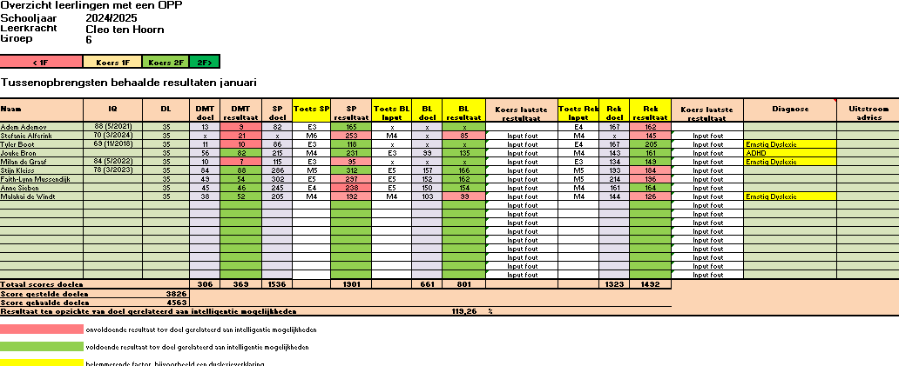

Juni 2025

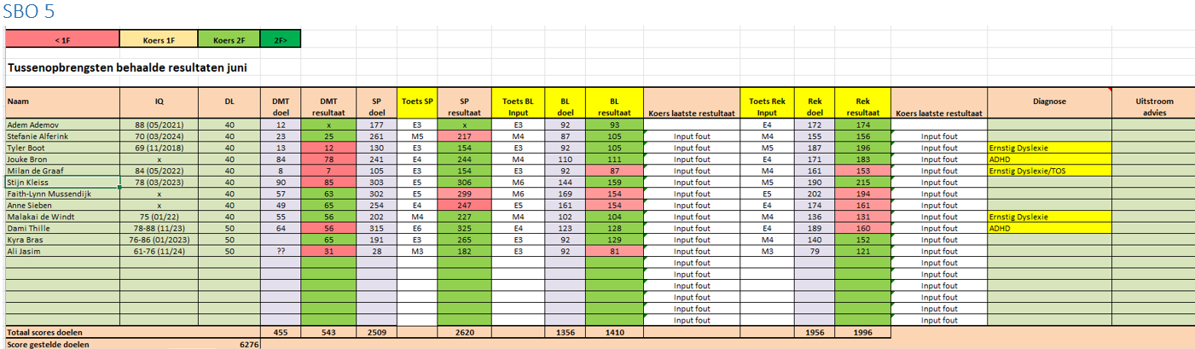
SBO5 | Aantal leerlingen | Juni 2025
Groep 6 | 8 | Leerjaar 6: 9 leerlingen  Leerjaar 7; 3 leerlingen
Totaal | 8 | 12 leerlingen
Opmerking | Na de toetsperiode zijn er 4 nieuwe leerlingen bij gekomen, zij hebben de toets op hun vorige school gemaakt.

Vak | Doel behaald? | Opmerkingen
Technisch lezen  Juni 2025 | 63%  56%  33 % | 5 van de 8leerlingen heeft hun doel behaald  Leerjaar 6: 5 van de 9 leerlingen hebben hun doel behaald  Leerjaar 7: 1 van de 3 leerlingen heeft zijn doel behaald
Spelling  Juni 2025 | 50%  67%  100% | 4 van de 8 leerlingen heeft hun doel behaald  Leerjaar 6: 6 van de 9 leerlingen hebben hun doel behaald.  Leerjaar 7: 3 van de 3 leerlingen hebben hun doel behaald.
Begrijpend lezen  Juni 2025 | 50%  67%  67% | 4 van de 8 leerlingen heeft hun doel behaald (3 leerlingen nog niet toetsbaar vanwege hun leesniveau)  Leerjaar 6: 6 van de 9 leerlingen hebben hun doel behaald.  Leerjaar 7: 2 van de 3 leerlingen hebben hun doel behaald.
Rekenen  Juni 2025 | 50%  56%  67% | 4 van de 8 leerlingen heeft hun doel behaald  Leerjaar 6: 5 van de 9 leerlingen hebben hun doel behaald.  Leerjaar 7: 2 van de 3 leerlingen hebben hun doel behaald.

Visgraat-analyse & doelen en acties SBO5 (Spelling)
Zorgsignaal: 50% van de leerlingen hebben hun doel niet behaald.
Doel: Vooruitgang zien in de volgende toets periode door middel van extra ondersteuning en gebruik van materialen door meer te oefenen.

Actie | Door wie | Nodig | Wanneer
Eén dag in de week klassikaal een spellingscategorie behandelen | LK en OA | Materiaal | Elke vrijdag
Leerlingen monitoren welke categorieën (nog) niet beheerst worden | LK en OA | Registratieblad | Dictee

Evaluatie door de leerkracht juni 2025
De actie hebben we bijgesteld. Met spelling hebben we per week één categorie behandeld waar 60 % van de leerlingen moeite mee hebben. Op vrijdag is een spellingsles aangeboden met een verwerkingsactiviteit zoals een activiteit als speurtocht/loopspelletjes om te controleren of de categorie nu beter begrepen wordt

Visgraat-analyse & doelen en acties SBO5 Sociaal-emotioneel functioneren
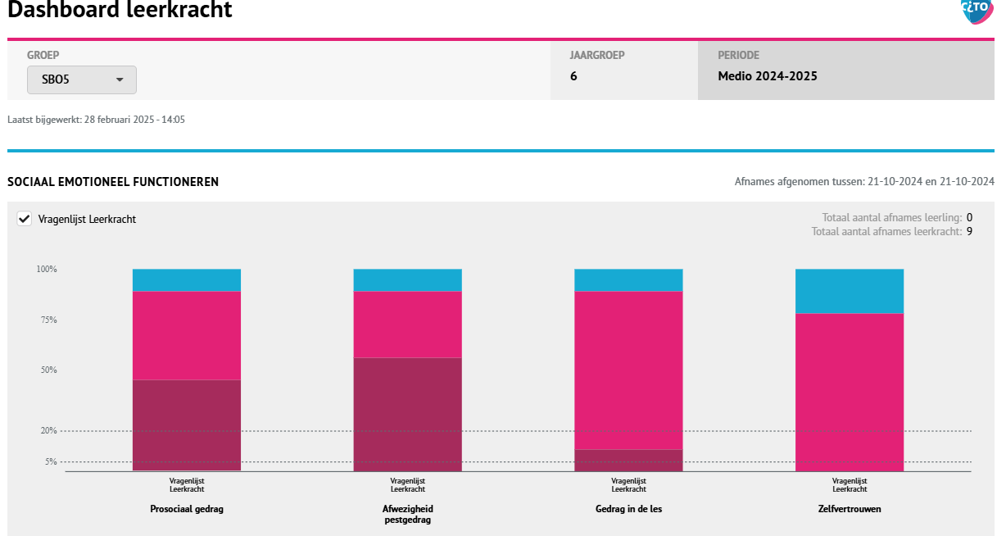

Zorgsignaal: Pro- sociaal gedrag
Doel: Veiligheid in de groep terugbrengen

Actie | Door wie | Nodig | Wanneer
Begeleiding leerkracht | Xavier |  | Start 6 maart 2025
Samenwerking leerkracht en onderwijsassistent | Leerkracht, Onderwijsassistent en Claudia | Dagelijkse evaluatie en voorbereiding LK en OA | Met Claudia 1x 2/3 weken evalueren met LK en OA.
Groepsvormende activiteiten inzetten en bedenken tot meivakantie. | Cleo, Marieke | Overlegmomenten inplannen | Dagelijks
Rots en Water | Floortje, Jamie | Speelzaal | Woensdagmiddag
Inzetten op relatie individuele leerlingen (Faith-Lynn en Jouke) | Cleo | Positieve momenten | Dagelijks

Evaluatie door de leerkracht; juni 2025
Deze groep werd vanaf februari aangevuld tot bijna 16 kinderen. De sfeer in de groep was niet goed en de leerkracht heeft hulp ontvangen van een externe om de sfeer in de groep te verbeteren. Er was veel onrust, onveiligheid. Ondanks de extra inzet is het niet gelukt om de sfeer in de groep te verbeteren. De leerkracht probeerde een band met de leerlingen op te bouwen door kleine gesprekjes te voeren maar dit werkte kortdurend. Door de groepsdruk zette de leerlingen zich later toch weer af en hielden ze zich niet aan de groepsregels. Om de leerlingen zich veiliger te laten voelen in de klas is er ook een rots en water traject gestart in de klas. Dit heeft niet het effect in de klas gehad dat er minder conflicten kwamen. Wel kon er met dezelfde taal conflicten besproken worden. Het aanvullen van deze groep, die al uit balans was, met nieuwe leerlingen was noodzakelijk maar in de praktijk niet effectief.

SBO6

Didactisch resultaat-overzicht SBO6 (groep 6 & 7)
Januari 2025
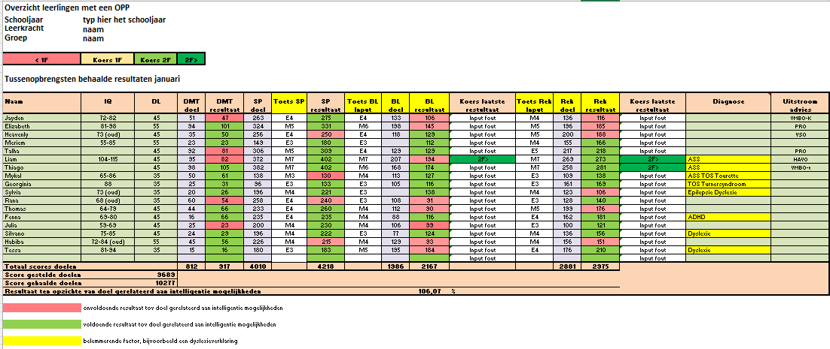

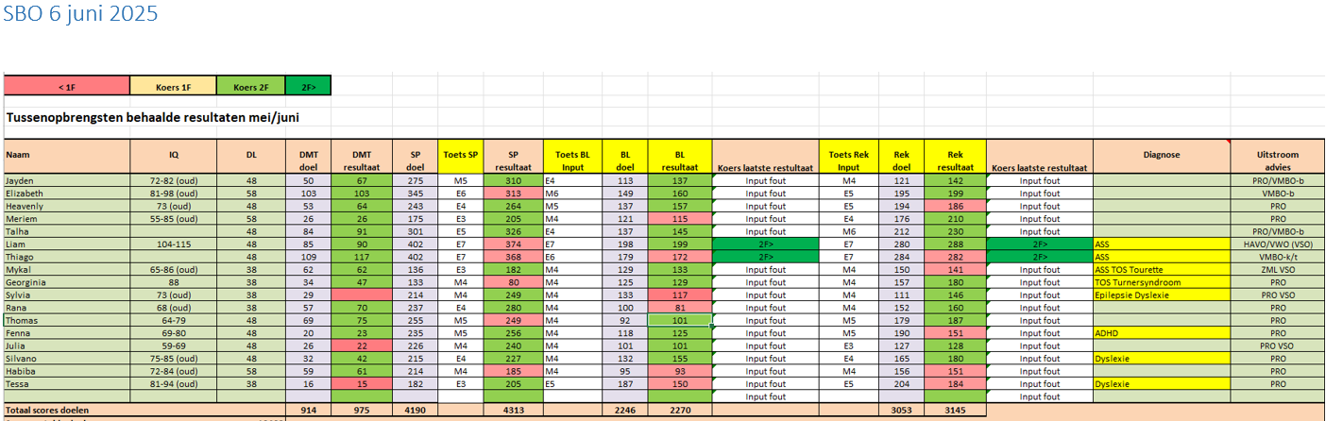
SBO6 | Aantal leerlingen
Groep 6 | 1
Groep 7 | 16
Totaal | 17
Opmerking

Vak | Doel behaald? | Opmerkingen
Technisch lezen  Juni 2025 | 71%  82% | 12 van de 17 leerlingen heeft zijn doel behaald.  14 van de 17 leerlingen hebben hun doel behaald. 1 leerling heeft de toets niet gemaakt.
Spelling  Juni 2025 | 77%  65% | 13 van de 17 leerlingen heeft zijn doel behaald.  11 van de 17 leerlingen hebben hun doel behaald
Begrijpend lezen  Juni 2025 | 53%  65% | 9 van de 17 leerlingen heeft zijn doel behaald.  11 van de 17 leerlingen hebben hun doel behaald
Rekenen  Juni 2025 | 65%  65% | 11 van de 17 leerlingen heeft zijn doel behaald.  11 van de 17 leerlingen hebben hun doel behaald.

Visgraat-analyse & doelen en acties SBO6
Zorgsignaal: Begrijpend lezen 47% van de leerlingen heeft hun doel niet behaald.
Doel: Meer leerlingen behalen hun doel door de onderwijstijd van begrijpend lezen uit te breiden en door de inzet van Junior Einstein
Actie | Door wie | Nodig | Wanneer
We gaan ipv 3 lessen, 4 lessen per week begrijpend lezen aanbieden. | Leerkracht | Een andere les (zoals flits) vervalt om een extra les begrijpend lezen te kunnen geven. | Op dinsdag
We bieden naast de standaard methode één keer per week een extra les aan uit de methode Junior Einstein. In deze methode is meer aandacht voor de vaardigheden waar de leerlingen op uitvallen. | Leerkracht | Kopie van de methode Junior Einstrein (van Jade). | Op dinsdag
Deze extra les vanuit Junior Einstein, wordt klassikaal gegeven en volledig gemodeld. | Leerkracht | Kopie van de methode Junior Einstrein (van Jade). | Op dinsdag
Ook vielen de lessen andere tekstsoort en werkwoorden regelmatig uit. Deze lessen moeten actiever behandeld worden in de klas. | Leerkracht | - | Donderdag en vrijdag

Evaluatie van de leerkracht juni 2025:

April 25:
De bovenstaande acties zijn uitgevoerd. De extra les wordt wekelijks gegeven en de andere tekstsoort lessen en woordenschat lessen worden nu ook wekelijks aangeboden.

De leerlingen vinden de lessen nog steeds lastig, maar zijn wel gemotiveerd en tonen een betrokken houding in de lessen.

Juni 2025:
De bovenstaande acties zijn uitgevoerd. De extra les wordt wekelijks gegeven en de andere tekstsoort lessen en woordenschat lessen worden nu ook wekelijks aangeboden.

De leerlingen vinden de lessen nog steeds lastig, maar lijken wel steeds beter te begrijpen hoe ze een tekst moeten aanpakken. Ze hebben een gemotiveerde en betrokken houding en in de lessen zie je steeds meer begrip bij de leerlingen.
Op de Cito’s van jan./febr. behaalde bijna 47% niet het gestelde doel, op de Cito’s van juni is dit percentage gedaald naar 35,3%. Dit is een mooie vooruitgang om te zien.
Het lijkt erop dat de leerlingen steeds beter begrijpen hoe ze een tekst moeten aanpakken en de leesstrategieën steeds meer eigen maken. Hopelijk kunnen ze deze voortgang volgend jaar doorzetten.

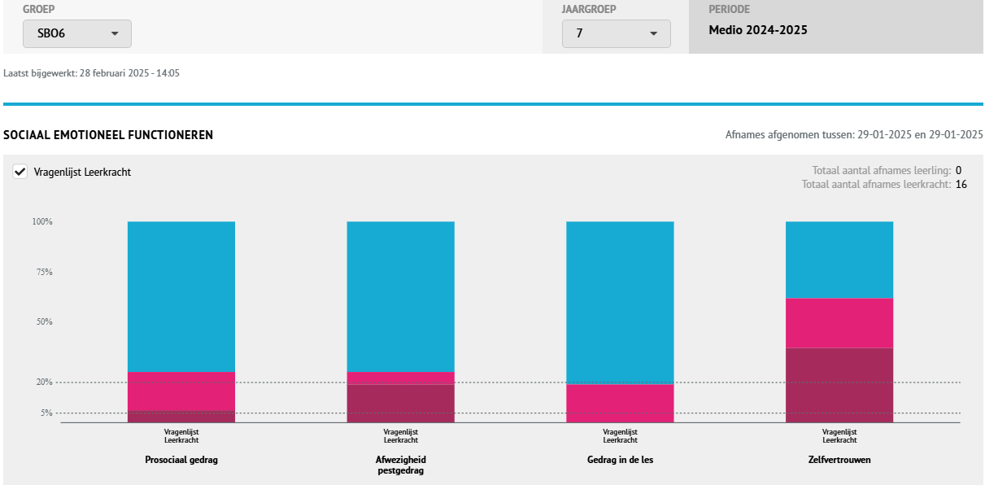
Sociaal-emotioneel functioneren resultaat-overzicht SBO6 (groep 6 & 7)

Visgraat-analyse & doelen en acties SBO6 Sociaal-emotioneel functioneren
Zorgsignaal: Zelfvertrouwen
Doel: De leerlingen leren meer kijken naar hun eigen succeservaringen en kwaliteiten met behulp van de leerkracht.
Actie | Door wie | Nodig | Wanneer
We bieden de leerlingen regelmatig (om de 3/4 weken) een les aan waarbij hun eigen kwaliteiten en succeservaringen centraal staan. Denk aan een complimentenslinger maken voor jezelf.  Dit bieden we aan naast de Kwink methode. | De leerkracht | Lesideeën gericht op kwaliteiten en succeservaringen. Leerkracht ontwerpt dit zelf mbv het internet en eventueel overleg met collega’s. | Om de 3/4 weken, een les geven op maandag middag ipv Kwink.
De leerlingen krijgen hun eigen ‘dagboekje’ waarin ze elke dag een kort stukje schrijven over wat ze die dag als positief hebben ervaren en wat succeservaringen waren die dag. | De leerkracht | Voor alle leerlingen een ‘dagboekje’. | Elke dag, de laatste 10 minuten voor we de gaan afsluiten.

Evaluatie door de leerkracht juni 2025
April 2025
Actie 1 is mee begonnen, actie 2 is nog niet uitgevoerd door gebrek aan tijd.
Juni 2025
Actie 1 is uitgevoerd en actie 2 is niet uitgevoerd door een gebrek aan tijd. Wel is er de afgelopen periode meer aandacht besteed aan de Kwink lessen sociaal emotioneel en burgerschap en hierdoor ook meer tijd besteed aan groepsgesprekken.
De kinderen deden erg enthousiast mee aan de lessen. Ze vonden het leuk om met sterke kwaliteiten/succes ervaringen e.d. van zichzelf bezig te zijn. Dit gaf ze zichtbaar een goed gevoel.
Het percentage leerlingen in donker roze/roze op het gebied van zelfvertrouwen in de groep is ook gedaald. Donker roze van 37% naar 25% en roze van 25% naar 19%.

SBO7

Didactisch resultaat-overzicht SBO7 (groep 7 & 8)
Januari 2025
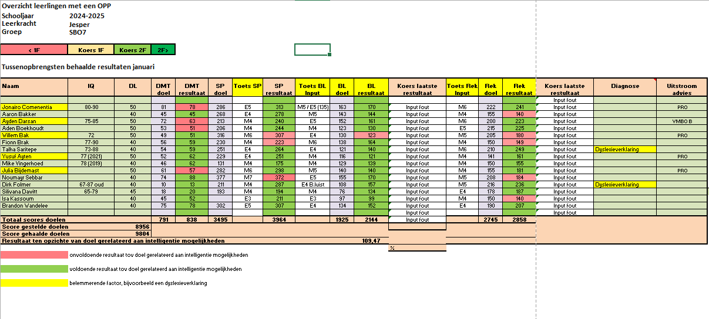
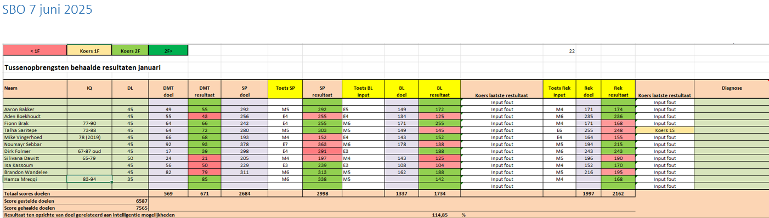
SBO7 | Aantal leerlingen 15 | SBO 7 juni 2025 leerjaar 7 leerlingen
Groep 7 | 10 | 10
Groep 8 | 5
Totaal | 15
Opmerking | Groep 8 is in november al getoetst volgens het protocol schoolverlaters, maar de doelen waren voor een half jaar gesteld (toets afname jan/feb)! Dit kan invloed hebben het aantal doelen dat behaald is.

Vak | Doel behaald? | Opmerkingen
Technisch lezen  Juni 2025 | 73%  60% | 11 van de 15 leerlingen heeft zijn doel behaald.  6 van de 10 leerlingen hebben hun doel behaald. Een leerling had geen doel.
Spelling  Juni 2025 | 80%  50% | 12 van de 15 leerlingen heeft zijn doel behaald.  5 van de 10 leerlingen hebben hun doel behaald. Een leerling had geen doel.
Begrijpend lezen  Juni 2025 | 93%  50% | 14 van de 15 leerlingen heeft zijn doel behaald.  5 van de 10 leerlingen hebben hun doel behaald. Een leerling had geen doel.
Rekenen  Juni 2025 | 67%  50% | 10 van de 15 leerlingen heeft zijn doel behaald.  5 van de 10 leerlingen hebben hun doel behaald. Een leerling had geen doel.

Visgraat-analyse & doelen en acties SBO7 (Rekenen)
Zorgsignaal: Rekenen
Doel: Het doel is om voldoende groei te hebben op de VS van de leerlingen door optellen, aftrekken, vermenigvuldigen en delen te automatiseren. Meetbaar door het behalen van de gestelde vaardigheidsdoelen
Actie | Door wie | Nodig | Wanneer
We gaan iedere dag minimaal 10 minuten automatiseren | Leerkracht | Sommenoefenen.nl / sommenprinter om te automatiseren | Iedere dag
Rekentaal uitleggen en blijven gebruiken | Leerkracht | Visuele ondersteuning | Iedere rekenles
MSV spellen gebruiken | Leerkracht | Voorbereiding van spellen  Uitzoeken wat invloed heeft op het proces | Iedere maandag

Evaluatie door de leerkracht juni 2025
Bovenstaande actiepunten zijn deels gelukt.
- MSV op maandag niet gelukt. Sporadisch ingezet, niet structureel
- Elke dag automatiseren in de week wel

Visuele ondersteuning bij de rekenles is voor mij (Marieke) niet zichtbaarder aanwezig dan voorheen.
Leerkracht
De leerkracht is te weinig consequent geweest in het toepassen van de actiepunten. Groepsdoorbroken rekenen vraagt veel tijd en aandacht in voorbereiden (twee niveaugroepen) en in gedrag deze laatste maanden. Hoe hou je jezelf scherp met deze actiepunten die wel van belang zijn?
De OA zou bv de msv spellen kunnen uitzoeken/voorbereiden, dat scheelt tijd. En voor het visueel maken.
Dat Zilan wegging hielp niet.
Gedrag is besproken in bouw.

Sociaal-emotioneel functioneren resultaat-overzicht SBO7 (groep 7&8)

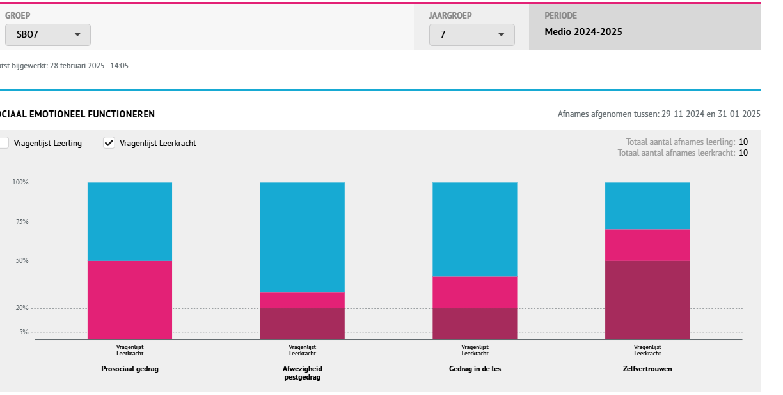

Visgraat-analyse & doelen en acties SBO7 Sociaal-emotioneel functioneren: Zelfvertrouwen
Zorgsignaal: Zelfvertrouwen
Doel: Zelfvertrouwen verbeteren
Actie | Door wie | Nodig | Wanneer
EDI toepassen | Leerkracht | Scholing, herhaling en oefenen | Zoveel mogelijk per direct
Kwink / PBS lessen bekijken collega | Leerkracht | Scholing, tijd en voorbeeld(en)
Evaluatie door de leerkracht juni 2025
Evaluatie juni 2025: EDI zijn we schoolbreed lerende, daar gaan we in mee
Is het gelukt om pbs/kwink les bij een ander te bekijken? Heb je voldoende kennis/ begeleiding in pbs toepassen? Dit is niet gelukt. We hebben het gedrag van de leerlingen wel veel in de bouw besproken en van daaruit snelle interventies ingezet. Ondanks deze interventies was het af en toe erg onrustig in de groep en hebben we veel gebruik gemaakt van de gedragscoach om te helpen ondersteunen in emotieregulatie.

SBO8

Didactisch resultaat-overzicht SBO8 (groep 7 & 8)
Januari 2025
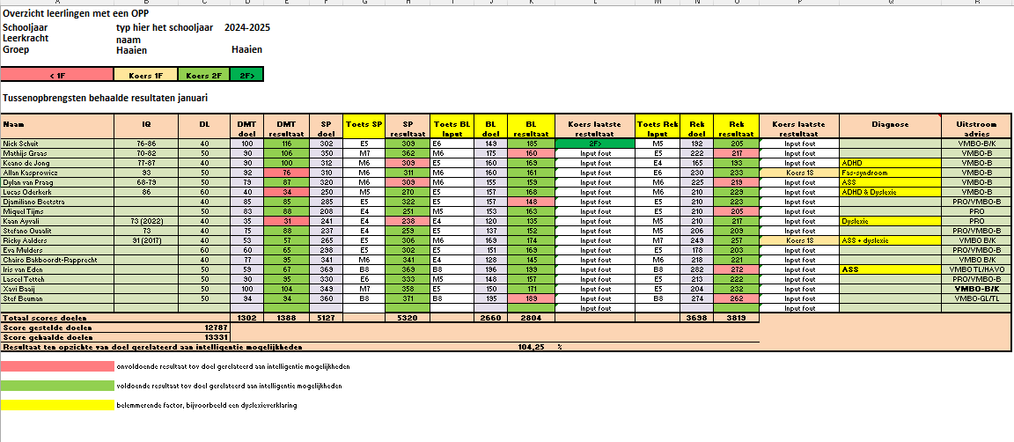
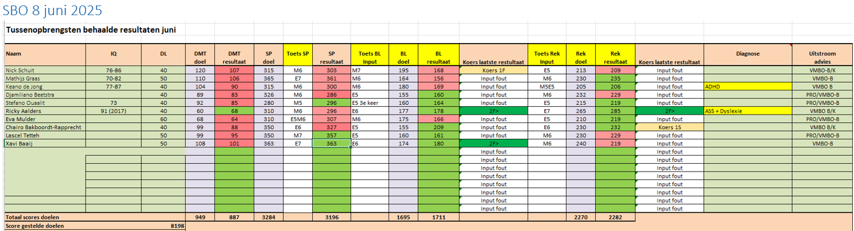

SO8 | Aantal leerlingen
Groep 7 | 10
Groep 8 | 7
Totaal | 17
Opmerking | Groep 8 is in november al getoetst volgens het protocol schoolverlaters, maar de doelen waren voor een half jaar gesteld (toets afname jan/feb)! Dit kan invloed hebben op het aantal doelen dat behaald is.

Vak | Doel behaald? | Opmerkingen
Technisch lezen  Juni 2025 | 82%  10 % | 14 van de 17 leerlingen heeft zijn doel behaald.  1 van de 10 leerlingen heeft zijn doel behaald.
Spelling  Juni 2025 | 82%  30% | 14 van de 17 leerlingen heeft zijn doel behaald.  3 van de 10 leerlingen hebben hun doel behaald.
Begrijpend lezen  Juni 2025 | 82%  60% | 14 van de 17 leerlingen heeft zijn doel behaald.  6 van de 10 leerlingen hebben hun doel behaald.
Rekenen  Juni 2025 | 71%  60% | 12 van de 17 leerlingen heeft zijn doel behaald.  6 van de 10 leerlingen hebben hun doel behaald.

Visgraat-analyse & doelen en acties SBO8 (Werkwoord spelling)
Zorgsignaal: Het doel met spelling is wel gehaald, maar met werkwoordspelling hebben de leerlingen onvoldoende gescoord
Doel: betere scores op het onderdeel werkwoordspelling
Actie | Door wie | Nodig | Wanneer
1 keer per week werken we aan een les werkwoordspelling | Leerkracht | De methode staal heeft achterin de werkboeken extra werk op ww spelling. Deze kunnen we gebruiken. Ook op spellingoefenen.nl staat wekelijks een taak klaar. | Op vrijdagochtend
1 keer per week werken we aan een les | leerkracht | De methode staal heeft achterin de werkboeken extra werk op interpunctie. Deze kunnen we gebruiken. Ook op taaloefenen.nl staat wekelijks een taak klaar. | Op maandagochtend

Evaluatie door de leerkracht in juni 2025
De leerkracht heeft haar visgraat niet geëvalueerd in juni.

Sociaal-emotioneel functioneren resultaat-overzicht SBO8 (groep 7 & 8)
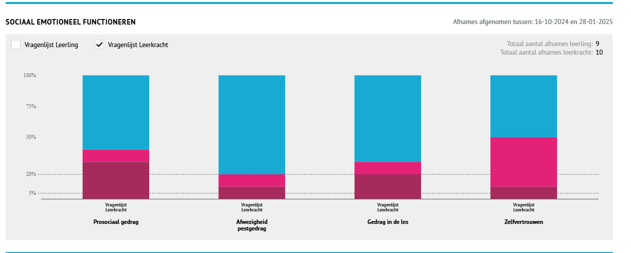
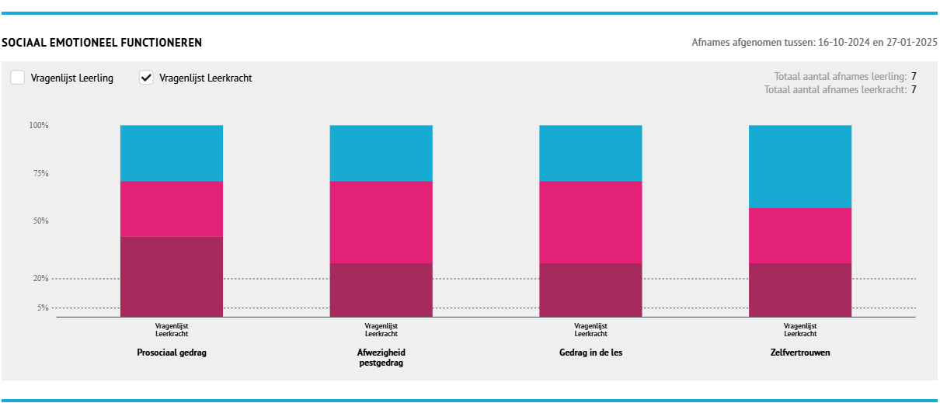

Visgraat-analyse & doelen en acties SBO8 Sociaal-emotioneel functioneren: Afwezigheid van pestgedrag
Zorgsignaal: Pro- sociaal gedrag
Doel: Het aantal SWISS registraties in de vrije situaties is afgenomen
Actie | Door wie | Nodig | Wanneer
Tijdens vrije keus wordt het aanbod alleen samenspel. | Leerkracht/OA |  | vrijdagmiddag
EDI inzetten voor betere samenwerking. | Leerkracht/ OA
Stoplicht vaker op oranje | Leerkracht/ OA

Evaluatie door de leerkracht juni 2025:
De leerkracht heeft de visgraat niet geëvalueerd

SBO9

Didactisch resultaat-overzicht SBO9 (groep 8)
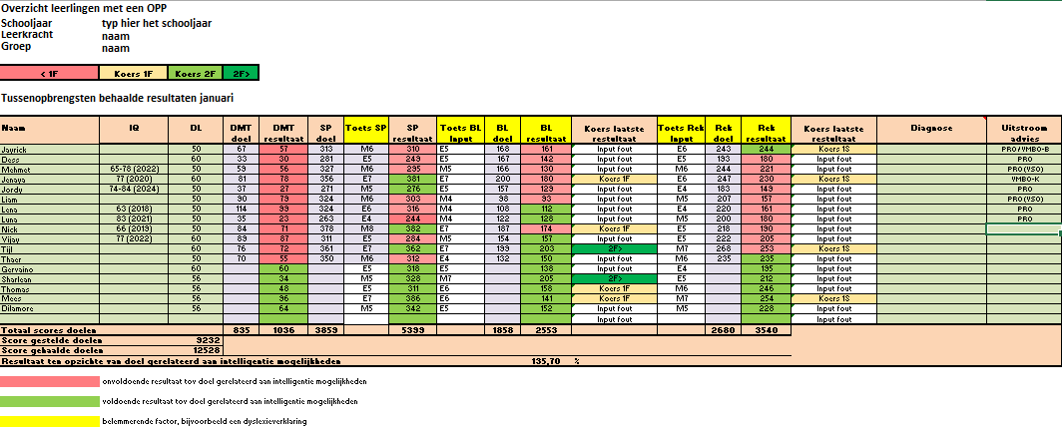

SBO 9 | Aantal leerlingen
Groep 8 | 17
Totaal | 17
Opmerking | Groep 8 is in november al getoetst volgens het protocol schoolverlaters, maar de doelen waren voor een half jaar gesteld (toets afname jan/feb)! Dit kan invloed hebben op het aantal doelen dat behaald is.

Vak | Doel behaald? | Opmerkingen
Technisch lezen | 29% | 5 van de 17 leerlingen heeft zijn doel behaald.
Spelling | 53% | 9 van de 17 leerlingen heeft zijn doel behaald.
Begrijpend lezen | 59% | 10 van de 17 leerlingen heeft zijn doel behaald.
Rekenen | 41% | 7 van de 17 leerlingen heeft zijn doel behaald.

Visgraat-analyse & doelen en acties SBO9 (Technisch lezen)
Zorgsignaal: Technisch lezen. Te weinig leerlingen hebben groei behaald
Doel: Leerlingen tonen meer motivatie wanneer er zelfstandig of gezamenlijk gelezen wordt. De intrinsieke motivatie van leerlingen wordt vergroot. Leerkracht zorgt voor beter leesmateriaal wat de leerlingen prikkelt om mee aan de slag te gaan.

Actie | Door wie | Nodig | Wanneer
Musical | LKR/OA | Musical script | Vanaf januari - juli
Voorlezen | LKR/OA | Aansluitend voorleesboek | Vanaf januari – iedere 1e pauze
Dyslexie ondersteuning | OA | Materialen ter ondersteuning | Hele schooljaar, voortzetten tot juli.

Sociaal-emotioneel functioneren resultaat-overzicht SBO9 (groep 8)
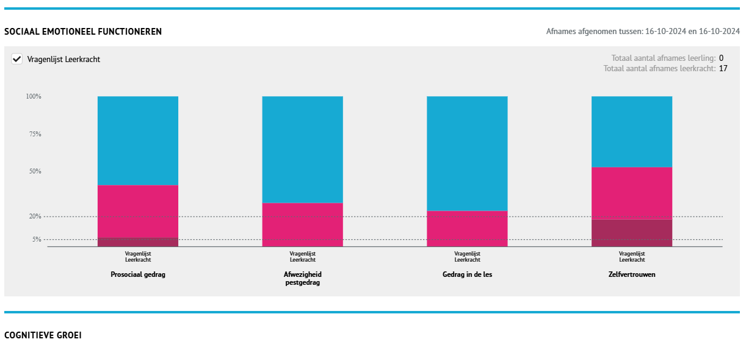

Visgraat-analyse & doelen en acties SBO9, Sociaal-emotioneel functioneren: Zelfvertrouwen
Zorgsignaal: Zelfvertrouwen
Doel: Leerlingen vergroten hun zelfvertrouwen door succeservaringen op te doen in eigen overwinningen en behaalde resultaten.
Actie | Door wie | Nodig | Wanneer
Leerlingen kiezen een ‘helpende gedachte’ en plakken deze op hun tafel. | LKR/OA + keuze leerling. | Kaartjes 'helpende gedachten’. | Februari 2025 starten.
Succesmomenten en behaalde resultaten worden per les en per leerling benoemd en op gewezen. | LKR/OA | Focus op deze lln en het vieren van succesmomenten. | Februari 2025 starten.
Leerlingen die terugvallen in onzekerheid worden uitgedaagd om opdrachten zelfstandig te starten/ af te ronden zodat ze ervaren dat dit een positief resultaat kan geven. | LKR/OA | Uitdagen van leerlingen wanneer het gevoel ontstaat dat bepaalde uitdagingen niet aangegaan worden vanuit het ontbreken van zelfvertrouwen. | Februari 2025 starten.

Evaluatie door de leerkracht in juni 2025
De klas was enorm verdeeld. Er was een groep jongens dat nog in de zandbak speelde in de pauze en een groep jongens die zich verstopte in de bosjes om het over meisjes te hebben. Er was dus ook een groot verschil in de aanpak die de leerlingen nodig hadden. Dat maakte het lastig om conflicten of situaties te bespreken in de klas. Er zijn veel gesprekken gevoerd klassikaal maar ook in kleine groepjes door de assistent. We hebben zeker succesmomenten gevierd! De helpende gedachte kaartjes hielpen voor de kinderen die dat nodig hadden. Niet op alle momenten maar bij kleine onzekerheden was het een steuntje in de rug.
Het oefenen van de musical heeft er toe bij gedragen dat alle leerlingen een rol hadden en dat we het met elkaar moesten gaan doen. Het was een traject met veel energie van de leerkracht en de assistent maar het heeft de groep nader tot elkaar gebracht. Ook het opvoeren aan de ouders en familie heeft zeker het zelfvertrouwen van alle leerlingen vergroot. Dit hebben we toch maar even gedaan met zijn allen!

AMN-Doorstroomtoets (Groep 8)
Net als vorig jaar is de doorstroomtoets van de AMN afgenomen bij alle leerlingen van het SBO. Dit jaar waren dat er 29 verspreid over 3 groepen. In het verleden is er bewust gekozen voor de AMN toets, omdat deze beter past bij de SO en de SBO populatie. Een belangrijk voordeel van de AMN toets is dat hij in één dagdeel afgenomen kan worden.

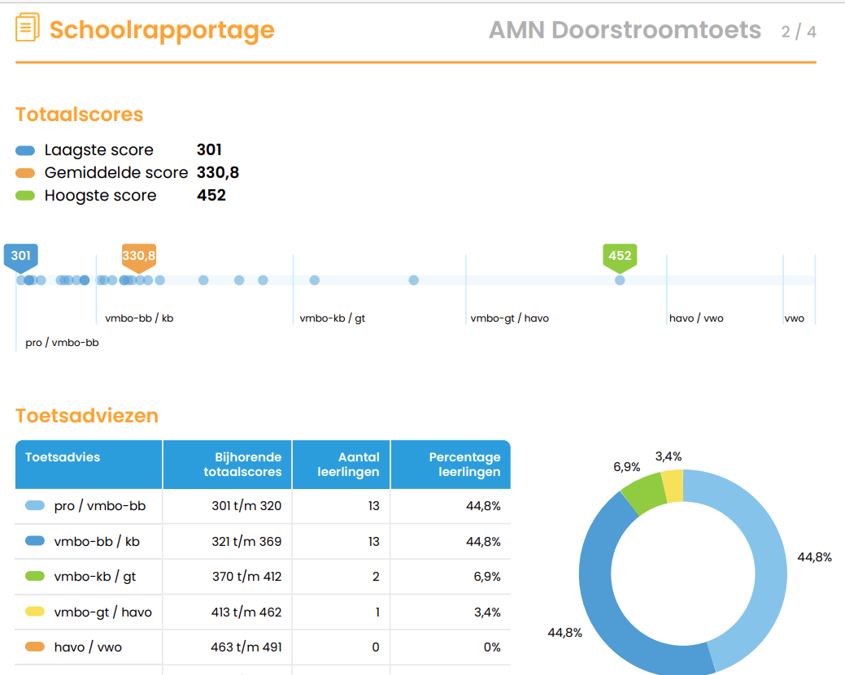
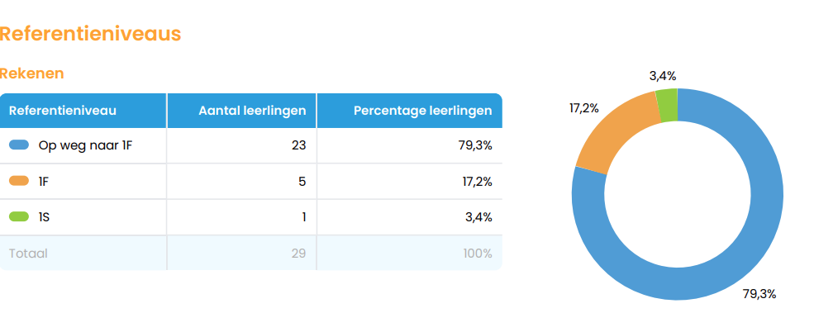
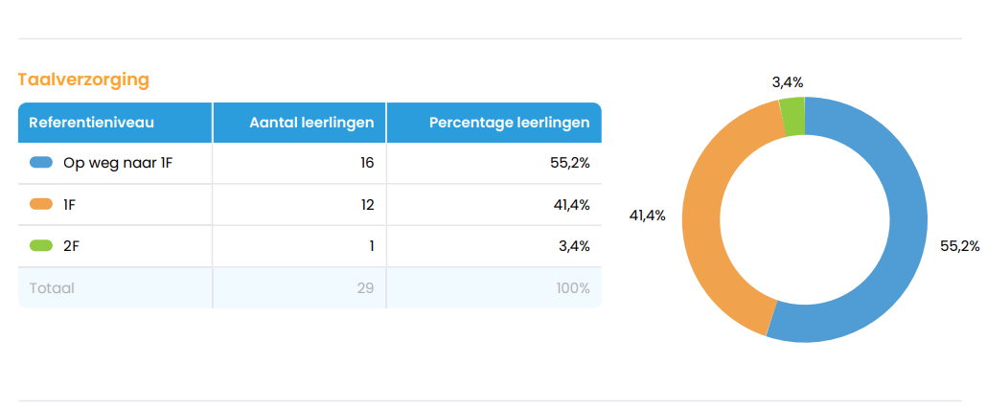
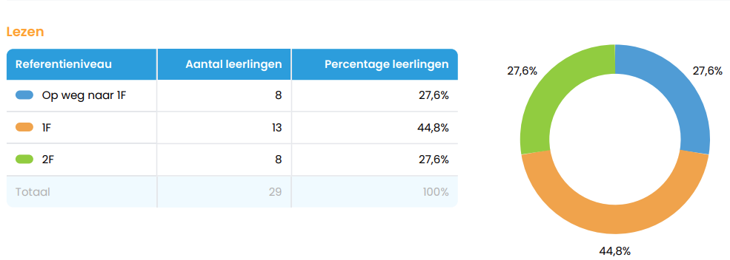
Schoolrapportage per schooljaar
 | Aantal leerlingen | Gemiddelde score | Laagste score | Hoogste score
2022-2023 | 36 | 337,5 | 302 | 406
2023-2024 | 37 | 336,9 | 301 | 439
2024-2025 | 29 | 330,8 | 301 | 452

Referentieniveaus per vakgebied en per jaar
Rekenen | 2022-2023 |  | 2023-2024 |  | 2024-2025
Op weg naar 1F | 24 | 66,7% | 27 | 73% | 23 | 79,3%
1F | 9 | 28% | 9 | 24,3% | 5 | 17,2%
1S | 3 | 8,3% | 1 | 2,7% | 1 | 3,4%

Taalverzorging | 2022-2023 |  | 2023-2024 |  | 2024-2025
Op weg naar 1F | 13 | 36,1 | 18 | 48,6% | 16 | 55,2%
1F | 21 | 58,3 | 19 | 51,4% | 12 | 41,4%
2F | 2 | 5,6 | 0 | 0% | 1 | 3,4%

lezen | 2022-2023 |  | 2023-2024 |  | 2024-2025
Op weg naar 1F | 9 | 25% | 9 | 24,3% | 8 | 27,6%
1F | 17 | 47,2% | 21 | 56,8% | 13 | 44,8%
2F | 10 | 27,8% | 7 | 18,9% | 8 | 27,6%
Dit jaar zien we dat de gemiddelde score wat lager ligt dan de voorgaande jaren. Wel zijn de verschillen wat groter tussen de laagste score en de hoogste score. Ongeveer 2/ 3 van onze leerlingen stroomt dit jaar uit naar de praktijkschool. Vooral met rekenen valt op dat de meeste leerlingen het fundamentele niveau van 1F niet halen (79,3 %). In voorgaande jaren was dit iets beter.1 Leerling behaalde 1S. Bij lezen liggen de percentages 1F en 2F beduidend hoger. Bij Taalverzorging haalt krap de helft van de groep 1F, maar 2 F wordt maar door weinig sbo leerlingen behaald. In vergelijking met het landelijk beeld van de AMN liggen onze resultaten wel wat lager, maar het is onduidelijk of de populatie vergelijkbaar is, omdat het gecombineerde cijfers zijn van SO en SBO.

Vergelijking landelijke rapportage AMN SO en SBO
 | Rekenen AMN | Rekenen sbo NSW | Taalverzorging AMN | Taalverzorging sbo NSW | Lezen AMN | Lezen sbo NSW
Op weg naar 1F | 71,5% | 79,3% | 39% | 55,2% | 20,2% | 27,6%
1F | 24,4% | 17,2% | 57,1% | 41,4% | 59,2% | 44,8%
1S/ 2F | 4,1% | 3,4% | 3,9% | 3,4% | 20,7% | 27,6%

Adviezen SBO Noordsterweg | Aantal leerlingen
VSO- ZML | 0
Praktijkonderwijs | 18 (regulier)
VMBO-Basis | 4 (regulier)
VMBO-Basis/Kader | 2 (1 VSO 1 regulier)
VMBO-kader | 1 (regulier)
VMBO-Kader/Theoretisch | 2 (1VSO 1 regulier)
VMBO-Theoretisch | 1 (regulier)
VMBO-Theoretisch/HAVO | 1 (VSO)

Zorgsignalen op didactisch gebied, totaal SBO-afdeling
Dit jaar hebben we er voor gekozen om ook de vragenlijsten LIB sociaal-emotioneel functioneren te gaan analyseren en daar een actieplan per klas op te maken. Dat heeft tot gevolg dat we per klas 1 analyse gemaakt hebben op didactisch gebied en 1 op sociaal-emotioneel leren. Hieronder zie je het didactisch resultaat-totaal overzicht en het sociaal-emotioneel functioneren totaal overzicht van de SBO-afdeling. Zo krijgen we een goed overzicht waar de zorgsignalen op beide gebieden liggen voor de gehele SBO-afdeling.

Didactisch resultaat-totaaloverzicht SBO-afdeling
Januari 2025
 | SBO 2  Gr 3 leerlingen | SBO2  Gr 4 leerlingen | SBO3  Gr 4 + 5 | SBO4  Gr 5 + 6 | SBO5  Gr 6 | SBO6  Gr 6 + 7 | SBO7  Gr 7 + 8 | SBO8  Gr 7 + 8 | SBO9  Gr 8 | Totaal behaald
Technisch lezen | 33% | 0% | 47% | 88% | 63% | 71% | 73% | 82% | 29% | 54%
Spelling | 100% | 20% | 66% | 44% | 50% | 77% | 80% | 82% | 53% | 61%
Begrijpend lezen |  | - | 33% | 69% | 50% | 53% | 93% | 82% | 59% | 73%
Rekenen | 100% | 20% | 87% | 69% | 50% | 65% | 67% | 71% | 41% | 63%
Totaal zorgsignalen | 1 | 3 | 2 | 3 | 4 | 3 | 2 | 1 | 4

Doelstelling: 75% behaalt de verwachte groei
Groei behaald 75%>
Groei bijna behaald 65% - 75%
Groei niet behaald < 65%

Vak | Op afdelingsniveau SBO
DMT | 2 van de 9 groepen doel behaald (22%)
Spelling | 4 van de 9 groepen doel behaald (44%)
Begrijpend lezen | 2 van de 9 groepen doel behaald(22%)
Rekenen | 2 van de 9 groepen doel behaald (22%)

Juni 2025
 | SBO 2  Gr 3 leerlingen | SBO2  Gr 4 leerlingen | SBO3  Gr 4 + 5 | SBO4  Gr 5 + 6 | SBO5  Gr 6 | SBO6  Gr 6 + 7 | SBO7  Gr 7 | SBO8  Gr 7 | Totaal behaald
Technisch lezen | 30%  ▼ | 50%  ▲ | 78%  ▲ | 63%  ▼ | 50%  ▼ | 82%  ▲ | 60%  ▼ | 10%  ▼ | 53%  3x▲
Spelling | 30%  ▼ | 50%  ▲ | 29%  ▲ | 56%  ▲ | 75%  ▲ | 65%  ▼ | 50%  ▼ | 30%  ▼ | 48%  4x▲
Begrijpend lezen |  | - | 33%  ▲ | 64%  ▼ | 67%  ▲ | 65%  ▲ | 50%  ▼ | 60%  ▲ | 73%  4x▲
Rekenen | 40%  ▼ | 67%  ▲ | 23%  ▼ | 57%  ▼ | 58%  ▲ | 65% | 50%  ▼ | 60%  ▲ | 53%  3x▲
Totaal zorgsignalen | 3 | 4 | 3 | 4 | 3 | 3 | 4 | 4 | 4

Doelstelling: 75% behaalt de verwachte groei
Groei behaald 75%>
Groei bijna behaald 65% - 75%
Groei niet behaald < 65%

Onze doelstelling is dat 75% van de leerlingen de verwachte groei behaalt. We zien een vak als een zorgsignaal als meer dan 25% van de leerlingen hun doel niet behaalt.
▲= Gegroeid t.o.v. de januari scores
▼= Achter uitgang t.o.v. de januari scores

Kleuters: We zien dat de resultaten op de vakgebieden Taal en Rekenen beide omhoog zijn gegaan. Vooral Taal heeft een enorme groei gemaakt en staat nu ook mooi in het groen.

SBO 2-SBO 8
Opvallend is dat we meer zorgsignalen hebben dan in januari. Vijf groepen ( SBO2, SBO3, SBO4, SBO 7 & SBO8) zijn gestegen met de zorgsignalen. In een groep zijn de zorgsignalen afgenomen ( SBO5 ). In een groep zijn de zorgsignalen hetzelfde gebleven. ( SBO 6)

Bij viergroepen en in een van de groep 1 leerjaar, heeft de inzet van de visgraat inclusief plan van aanpak, geresulteerd in een positieve groei waarbij bij twee groepen het resultaat ook voldoende is en bij twee groepen het resultaat bijna de 75% was behaald en bij één groep is het resultaat wel gestegen, maar bleef deze onvoldoende. Bij twee groepen heeft de inzet van de visgraat inclusief plan van aanpak niet het gewenste effect gehad en zijn de resultaten onvoldoende gebleven.

Helaas zien we in drie groepen een enorme terugval (SBO2, SBO 7 & SO8). Het niveau van groep 3 vraagt voor onze leerlingen veel. Ze kunnen de aangeboden stof niet goed genoeg eigen maken. We zien in de groepen SBO 7 en SBO 8 dat er mogelijk veel tijd gestopt is in de leerlingen van groep 8. De leerlingen van de groep 7 uit deze groepen lijken te weinig aandacht gekregen te hebben. Zij hebben mogelijk meegelift in de resultaten van de leerlingen van groep 8 om tot een positiever beeld van de groep te komen. Nu zij alleen zijn overgebleven zijn de resultaten enorm gedaald.

Als we naar de hele school kijken zien we dat er geen verandering is ten opzichte van januari. Het vak begrijpend lezen is bijna voldoende en op alle andere vakken scoren we onvoldoende.

Zorgsignalen juni vergelijken met de zorgsignalen in januari

Technisch Lezen
Januari 2025
Het technisch lezen in de onderbouw valt op. Dit is te verklaren doordat veel kinderen naar groep 3 gaan zonder het niveau van E2 te hebben behaald op het gebied van taal. De algemene ontwikkeling verloopt trager waardoor nog niet alle kinderen toe zijn aan het leren lees proces. Qua leeftijd moeten ze echt door maar hun ontwikkeling zit gedeeltelijk nog in de kleuterfase. Tevens zien we dat kinderen veel meer herhaling nodig hebben waardoor ook de basis leggen van het aanleren van de letters langzamer verloopt. Ook zien we in de onderbouw dat er ook zeker nog kinderen zijn die mogelijk dyslexie hebben. We zitten in een onderzoeksfase of het leesproces niet op gang komt door een algemene ontwikkelingsachterstand of dat er mogelijk ook nog sprake is van dyslexie. We hebben na elke toets-periode nauw contact met ons contactpersoon van het RID.
Te zien is dat deze achterstand in technisch lezen langzamerhand wordt ingelopen in de hogere groepen, waar veel kinderen wel hun doel (bijna) behaald hebben en vooruitgang boeken. In sommige groepen zitten relatief veel kinderen met dyslexie, zoals in sbo 5 en sbo 9. Sbo9 is een volledige groep 8. Zij hebben maar 2 maanden van het onderwijs kunnen profiteren voordat ze getoetst werden in november. Zij hebben weinig vooruitgang kunnen boeken.

Juni 2025

Het technisch lezen in de onderbouw valt op. We zien dat het beklijven van de letters moeizaam verloopt. Kinderen kunnen aan het einde van groep 3 wel hakken en plakken maar het tempo is nog traag. Als de tweetekenklanken komen, zien we dat kinderen dit erg moeilijk vinden. Dit is ook een rede waarom kinderen op de DMT weinig hoge scores halen. Het kost onze leerlingen meer tijd, het tempo zit er nog niet in. Ze moeten nog nadenken welke letter ze zien, hoe die uitgesproken moet worden en dan nog combineren met de rest van het woord. Kinderen moeten leeskilometers maken om het tempo te verhogen. Voor een groot deel van de kinderen worden deze kilometers alleen op school gemaakt. SBO 3 heeft de visgraat op lezen ingezet en hier veel tijd aan besteed, dat is te zien aan de resultaten. De andere groepen hebben hun focus op een ander vakgebied gelegd. We zien dat 3 groepen van de 6 wel omhoog zijn gegaan in het behalen van de doelen. Tevens valt op dat in de leerjaren 7 de kinderen hun doelen nauwelijks behaald hebben op het gebied van technisch lezen. Hoe komt dit? Heeft groep 8 teveel aandacht gevraagd waardoor zij onderwijstijd gemist hebben? Het is raadzaam om dit onderdeel goed mee te nemen in de bouwen omdat lezen toch de basis is van alle vakken.
Het zou een aanrader zijn om de leerkrachten van de beide groepen die nu een voldoende score hebben behaald eens op een bouwvergadering te laten vertellen op welke manier zij hun leesaanbod inrichten in de klas en in de weekplanning. In het kader van van elkaar leren zou dit een mooi onderwerp kunnen zijn.

Spelling
Januari
Spelling is een zorgsignaal in de onderbouw/ middenbouw. Omdat kinderen in de onderbouw vaak nog moeite hebben met de auditieve analyse en de auditieve synthese is het juist opschrijven van woorden moeilijk. Naarmate dit proces makkelijker verloopt, kan er pas goed ingezet worden op het juist schrijven van de woorden. Niet alleen de didactische ontwikkeling speelt hierbij een rol maar ook de motorische. We zien in de onderbouw dat alleen het juist schrijven van de letters veel inspanning vraagt van de leerlingen. Met veel in-oefening gaan beide aspecten langzaam beter. Ook hier zie je dat er in de bovenbouw met spelling de doelen wel behaald zijn, behalve in sbo 9. Blijkbaar leren kinderen gaandeweg de spellingcategorieën beter toe te passen. Wat nog wel ingewikkeld is is de werkwoordspelling en interpunctie. In de bovenbouwgroepen wordt er nu voor gekozen om daar meer aandacht aan te besteden.

Juni
Twee groepen hebben hun visgraat gericht op het vakgebied spelling. Ze komen tot de conclusie dat als er meer herhaling wordt geboden de leerlingen de ondersteunende versjes bij de categorieën beter kunnen onthouden en ze zelfverzekerder worden. Dat is een mooie conclusie waarop doorgezet zou moeten worden. Het anders indelen van de weekplanning en meer verschillende werkvormen spelen hier ook een grote rol in. Dit onderdeel zou op de bouwen terug kunnen komen om van elkaar te leren. We zien dat in vier groepen het percentage dat kinderen hun doel behaald hebben, omhoog is gegaan. De lessen van EDI zijn ook goed toe te passen in de lessen van spelling en kunnen hierdoor ook voor verbetering van de resultaten zorgen. Het zou goed zijn als in het KWT taal eens onderzocht wordt wat leerkrachten anders hebben gedaan om tot deze resultaten te komen. Dit kan een aanmoediging zijn voor de andere leerkrachten om dit ook in te gaan zetten.

Begrijpend Lezen
Januari
Begrijpend lezen is voor de doelgroep van het sbo vaak een moeilijk vak. We beginnen met het afnemen met de toets als de leerlingen het AVI niveau E3 hebben behaald. Het is complex doordat ze meerdere vaardigheden moeten combineren. Ook hebben de sbo leerlingen vaak een beperkte woordenschat. Slechts 2 groepen hebben hun doel behaald. Er wordt nu ingezet op meer herhaling van de begrijpend leeslessen, door meer lessen verspreid over de week te geven waarbij het accent steeds op iets anders ligt en langer met dezelfde tekst te werken. Onze leerlingen hebben veel behoefte aan modellen en herhaling.

Juni
We zien dat een groep de visgraat op begrijpend lezen gezet heeft. Dit plan heeft goed gewerkt. Er kwam veel meer betrokkenheid tijdens de lessen en de leerlingen gingen de strategieën beter begrijpen. De resultaten zijn ook erg mooi omhoog gegaan. Ondanks dat de andere groepen de focus hadden op een ander vakgebied zijn de resultaten van 4 groepen van de 6 wel omhoog gegaan op dit vakgebied. Twee groepen halen hierbij al bijna de 75% norm en zijn op de goede weg.

Rekenen
Januari
Ten opzichte van de andere vakgebieden is rekenen het meest succesvol gebleken. Er is dit schooljaar veel geïnvesteerd in de rekendidactiek d.m.v. trainingen van Met Sprongen Vooruit en het doen van gezamenlijke lesvoorbereidingen o.l.v. de bovenschools rekenspecialist en een studiedag over EDI. Daarnaast is er in de bovenbouw gekozen voor groeps-doorbroken rekenen, omdat er te veel verschillende rekenniveaus in de groepen waren. Hierdoor kunnen de leerkrachten de leerlingen meer op hun niveau bedienen en hebben ze meer tijd voor instructie. SBO 9 zit op een aparte locatie en kan hier niet aan deelnemen. Ook voor het rekenen geldt weer dat de kinderen maar 2 maanden onderwijs gehad hebben in groep 8 toen er getoetst werd. Misschien dat de school brede focus op rekenen al wat resultaat heeft opgeleverd dit schooljaar? In juni zal moeten blijken of deze ontwikkeling zich doorzet.

Juni
Afgelopen jaar is veel ingezet op het vakgebied rekenen. De leerkrachten zijn ook al gestart met de cursus MSV. Tevens is groeps-doorbroken rekenen ingezet om beter te kunnen differentiëren. Toch zijn drie groepen naar beneden gegaan met het behalen van de rekendoelen. Er is nu genoeg materiaal in de school aanwezig om in te kunnen zetten op de verschillende domeinen op een speelse manier. Hoe is het dan mogelijk dat de resultaten niet overal een stijgende lijn laten zien? Twee groepen hebben hun visgraat voor dit vakgebied ingezet en hiervan zijn de doelen maar deels tot niet behaald. Een belangrijke rede is daarbij dat werken met de spelletjes van MSV wel veel tijd kost in de voorbereiding. Dit zou een mooi onderwerp kunnen zijn in het KWT rekenen om de assistenten hier goed bij te betrekken. Op welke manier kunnen we dit probleem oplossen want we zien wel dat de kinderen gemotiveerd zijn als ze met de spellen bezig zijn.

Kleuters en algemeen
Januari
We zien bij de kleuters dat er steeds meer kinderen binnen komen die functioneren op peuterniveau en qua gedrag gedeeltelijk toe zijn aan school. Zij drukken een grote stempel op de werksfeer in de groep, omdat ze veel ondersteuning nodig hebben (denk aan stil zijn, op je stoel blijven zitten tijdens een les, handen en voeten bij jezelf). Ook hebben we kleuters in de klas waarbij het gedrag erg voorliggend is (autisme). Zij kunnen als groep 2 leerling nog niet de overstap maken naar de Teacch-klas van het GO.
Vorig schooljaar hebben we kunnen werken met bijna allemaal homogene groepen. Dit schooljaar werken we bijna allemaal in combinatiegroepen. We zien dat het lastiger voor de leerkrachten is om de verschillende niveaus genoeg aandacht en ondersteuning te kunnen geven. Ook het handelend onderwijzen is lastiger in een groep met veel niveaus omdat de leerlingen snel afgeleid zijn. In een homogene groep kan je dit makkelijker inzetten.
Op het sbo lopen we nog steeds aan tegen het probleem van de zogenaamde “flatliners” (kinderen die na 3 keer dezelfde toets te hebben gedaan nog steeds onvoldoende scoren). De vraag is of deze kinderen zich onvoldoende ontwikkelen of dat de cito toets voor hen geen geschikt meetinstrument is. Vaak zijn deze toetsen te talig en moeten de leerlingen teveel stappen zetten alvorens bij het antwoord te komen. Vorig jaar was het idee om deze kinderen te toetsen met een ZML toets, maar dit is niet van de grond gekomen. Bij navraag blijkt dat er voor een ZML toets allerlei materialen nodig zijn en dat deze toetsen individueel afgenomen moeten worden. Dit is op het sbo niet haalbaar. We zijn dus nog zoekende naar een alternatief.

Kleuters Juni 2025
We hebben erg ingezet met hulp van buitenaf, in de kleutergroep. Het weekrooster is enorm aangepast door het inzetten van meerdere kleine kringen. Dit was een enorme belasting voor de leerkracht in het begin. Toch hebben we ervaren dat de kinderen enorm profiteren van het aanbod in kleine groepen. De betrokkenheid was groter en de effectieve leertijd werd vergroot omdat de kinderen meer kansen kregen om te laten zien wat ze konden en waar ze nog hulp bij nodig hadden. We hebben ook een mooie nieuwe methode gevonden die meer moet gaan aansluiten bij de ondersteuningsbehoeften van onze leerlingen. We zijn er dan ook van overtuigd dat we met onze nieuwe aanpak, nieuwe inzichten ( indeling van het klaslokaal) en nieuwe methode in schooljaar 2025-2026 een hogere betrokkenheid gaan behalen bij de leerlingen en dat we hopen dat ook de resultaten hierdoor zullen stijgen.

Algemeen juni 2025
Er is nog geen goede oplossing gekomen voor de flatliners binnen het SBO. Twee leerlingen hebben een TLV SO-zml ontvangen maar hebben geen plek op Molenwerf. Wij zullen aankomend schooljaar moeten gaan bekijken welk aanbod deze leerlingen zullen gaan ontvangen zodat ze met plezier naar school blijven gaan. We hebben deze periode ook kinderen niet mee laten doen met de CITO. Na 3x mag je de toets officieel niet meer afnemen maar een alternatief hebben we niet. We hebben besloten dat we deze leerlingen dan alleen in het midden van het jaar toetsen. De rest van de leervorderingen halen we uit de methoden gebonden toetsen.

Sociaal Emotioneel Functioneren- Totaaloverzicht SBO-afdeling
We zijn dit schooljaar voor het eerst gestart met het invullen van LIB voor de sociale ontwikkeling. We hebben drie meetmomenten hiervoor in de toetskalender gepland. Het eerste meetmoment is in oktober. De kinderen zijn dan een beetje gewend aan hun klas, zijn de eerste gouden weken door, tevens een mooi start punt voor het schooljaar. Het tweede meetmoment in januari en het derde meetmoment in juni. Door de meetmomenten gelijk te laten lopen met de toetsperiode op de didactische vakken, kunnen de sociale gegevens ook meegenomen worden in de resultatenvergaderingen en kunnen ze een mooie aanvulling zijn. Op deze manier hebben we tweemaal in het jaar een geheel plaatje van alle resultaten van al onze leerlingen. Helaas is het invullen van de leerling vragenlijsten mis gegaan. Na overleg met CITO-LIB weten we nu wat het probleem is geweest en gaan we in juni na het invullen door de leerlingen van groep 5 t/m 8 de resultaten analyseren.

Sociaal emotioneel functioneren, totaal SBO-afdeling
 | SBO2 |  |  | SBO3 |  |  | SBO4 |  |  | SBO5 |  |  |  | SBO6 |  |  | SBO7 |  |  | SBO8 |  |  | SBO9
Pro sociaal gedrag | 34% | 23% | 43% | 66% | 34% | 0% | 27% | 46% | 27% | 11% | 44% | 45% | 75% |  | 19% | 6% | 50% | 50% | 0% | 60% | 10% | 30% | 82% | 6%
Afwezigheid pestgedrag | 28% | 19% | 53% | 50% | 50% | 0% | 27% | 73% | 0% | 11% | 33% | 56% | 75% |  | 6% | 19% | 70% | 10% | 20% | 80% | 10% | 10% | 94% | 6%
Gedrag in de klas | 20% | 30% | 50% | 80% | 14% | 6% | 17% | 52% | 31% | 11% | 78% | 11% | 81% |  | 19% | 0% | 60% | 20% | 20% | 70% | 10% | 20% | 100% | 0%
Zelfvertrouwen | 53% | 42% | 5% | 73% | 27% | 0% | 54% | 46% | 0 | 22% | 78% | 0% | 38% |  | 25% | 37% | 30% | 20% | 50% | 50% | 40% | 10% | 59 | 29%
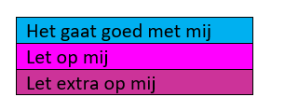
De groepen hebben afzonderlijk van elkaar op de volgende onderdelen van Sociaal Emotioneel functioneren ingezet:
SBO2 | Gedrag in de klas
SBO3 | Afwezigheid pestgedrag
SBO4 | Pro- sociaal gedrag
SBO5 | Pro- sociaal gedrag
SBO6 | Zelfvertrouwen
SBO7 | Zelfvertrouwen
SBO8 | Pro- sociaal gedrag
SBO9 | Zelfvertrouwen

De scores zijn per groep heel divers. Er is niet één duidelijk zorgsignaal uit te halen. In de ene groep zijn er wat hogere percentages bij “Let op mij” en “Let extra goed op mij” dan in de andere groep. Pro- sociaal gedrag en Zelfvertrouwen zijn in het sbo het meest gekozen om een plan van aanpak op te maken. Dit is ook wel passend bij de populatie, dat zij hierbij wat extra ondersteuning nodig hebben.

Conclusies & plan van aanpak vanuit de kwaliteitsteams
Dit jaar zijn we gestart om de KWT’s (kwaliteitsteams) een rol te geven bij de analyse van de resultaten en opbrengsten. Binnen de Noordsterweg hebben we te maken met twee afdelingen: SO en SBO. We realiseren ons dat de aanpak binnen deze afdelingen soms anders kan zijn, maar we willen ook naar het grotere geheel kijken en waar mogelijk een schoolbrede aanpak realiseren. Daarom hebben we er voor gekozen om de KWT’s te mengen (SO en SBO bij elkaar), om zo de twee afdelingen meer samen te laten werken en zo van elkaar te kunnen leren. Dit schooljaar hebben de KWT’s ook een rol gekregen bij de schoolbrede analyse van de resultaten en het maken van een schoolbreed plan van aanpak. Bij deze analyse zijn de volgende KWT’s betrokken: Rekenen, Lezen (begrijpend lezen), Taal (spelling) en Gedrag (sociaal-emotioneel functioneren).

Voor de schoolbrede analyse en het plan van aanpak verwijzen wij naar het gezamenlijke plan.

Juni 2025

In eerste instantie zou het KWT deze trendanalyse maken aan de hand van de schooloverzichten en de trends die we er uit konden halen. Dit is helaas niet gelukt, waardoor IB een aparte trendanalyse heeft gemaakt. Deze is pas na de zomervakantie gemaakt, hierdoor konden we de uitslagen van LIB sociaal-emotioneel functioneren niet meer uit het systeem halen. Wij hebben hierover gebeld met LIB, maar deze gegevens zijn niet meer terug te halen. Wij moeten dus scherp erop zijn dat we na elke meeting deze gegevens eruit halen, anders zijn ze weg en kunnen we geen analyse meer maken. Ook bij de kleuters is er een probleem bij KIB. De leerlingen van dit schooljaar komen tevoorschijn als je het jaar ervoor aanklikt. Ook hiervoor is contact opgenomen met CITO tot onvoldoende resultaat. We kunnen de gegevens van vorig schooljaar er niet meer uithalen op dit moment.

Er zijn opvallend veel zorgsignalen bij gekomen, hoe wel we per klas zien dat er toch vakken omhoog zijn gegaan. We hebben nu vooral gekeken naar de resultaten op de CITO maar welk effect hebben de visgraten gehad op de methode gebonden toetsen. Voor de leerlingen in het SBO is de CITO vaak moeilijk om te maken en zien we regelmatig betere resultaten in de klas. In de groepsbespreking aankomend jaar moet hier veel meer de nadruk op liggen. Wat zien we gebeuren in de klas, hoe worden de methode gebonden toetsen gemaakt en klopt dit met het uitstroomniveau van de kinderen. Welke subgroepen maak je als leerkracht en waarom? Is de weekplanning effectief opgesteld en wordt hier de optimale leertijd in benut?
Het moet effectiever en planmatiger. Het stellen van de doelen en of deze behaald zijn is nu zeer belangrijk voor deze trendanalyse. Maar… hebben alle groepen wel de juiste doelen gesteld? Ze zijn grotendeels gebaseerd op de 50% lijn. Hebben we dan wel hoge doelen gesteld en verwachtingen bij de leerlingen uitgesproken dat wij denken dat ze de lesstof aankunnen?

Door het langdurig uitvallen van IB is er een hogere werkdruk ontstaan bij de IB-ers die er wel waren. De begeleiding naar de leerkrachten toe is toch afgenomen. Mogelijk zijn dit mooie onderwerpen om aankomend schooljaar meer de nadruk op te leggen. Welk proces ging vooraf aan de resultaten en welke conclusies kunnen we daaruit trekken als leerkracht, KWT, school en IB.

Leerpunten die meegenomen moeten worden in het nieuwe schooljaar:
- Uitkomsten sociaal-emotioneel functioneren gelijk na de afname bekijken en evalueren en opslaan in ons systeem, om te voorkomen dat ze weg zijn, zodra de tweede en/of derde meting gedaan gaat worden.
- Voor sociaal-emotioneel functioneren: Drie metingen moeten er plaats vinden: een nul meeting, januari en juni meeting.
- Tijdens de groepsbesprekingen de cito-en de methoden gebonden toetsuitslagen in combinatie met de uitstroom bespreken. Dit moet elke groepsbespreking om goed zicht te houden op de ontwikkeling.
- De groepsbesprekingen zo inrichten dat het meer gaat om de groepsresultaten dan alleen maar over de problematieken van de individuele leerlingen.
- Overleg of we van elk vakgebied een visgraat gaan maken, nu zien we dat als er een visgraat inclusief plan van aanpak gemaakt is, dat dat vak vaak wel vooruit gaat, alleen dat een ander vak daardoor weer achter uitgaat. Hoe gaan we dit voorkomen in de toekomst?
- Groep 8 eerder de visgraat laten maken. Deze groep leerlingen maken in november al de citotoetsen en dan moeten we ook eind november begin december deze resultaten analyseren en er een plan opzetten (visgraat met handelingsplan) en niet pas in februari.
- Leerlijnen moeten uitgewerkt worden komend schooljaar en vanuit daar ook de wijze waarop we de doelen in kaart brengen en de analyses maken mogelijk aanpassen. Vaste sprongen in vaardigheidsscores vastleggen bij een bepaalde uitstroom per halfjaar.
- De analyse van de methoden gebonden toetsen moeten besproken worden met IB. Waar worden deze analyses opgeslagen? Ook dit is een jaar later niet meer terug te halen uit basispoort.
- Hoe zit het met de effectieve leertijd in de klas? Is het weekrooster wel optimaal ingedeeld? Is dit een punt voor de KWT en de bouwen?
- Overleg of we van elk vakgebied een visgraat gaan maken, nu zien we dat als er een visgraat inclusief plan van aanpak gemaakt is, dat dat vak vaak wel vooruit gaat, alleen dat een ander vak daardoor weer achter uitgaat. Hoe gaan we dit voorkomen in de toekomst?

Conclusies & plan van aanpak vanuit de kwaliteitsteams
Dit jaar zijn we gestart om de KWT’s (kwaliteitsteams) een rol te geven bij de analyse van de resultaten en opbrengsten. Binnen de Noordsterweg hebben we te maken met twee afdelingen: SO en SBO. We realiseren ons dat de aanpak binnen deze afdelingen soms anders kan zijn, maar we willen ook naar het grotere geheel kijken en waar mogelijk een schoolbrede aanpak realiseren. Daarom hebben we er voor gekozen om de KWT’s te mengen (SO en SBO bij elkaar), om zo de twee afdelingen meer samen te laten werken en zo van elkaar te kunnen leren. Dit schooljaar hebben de KWT’s ook een rol gekregen bij de schoolbrede analyse van de resultaten en het maken van een schoolbreed plan van aanpak. Bij deze analyse zijn de volgende KWT’s betrokken: Rekenen, Lezen (begrijpend lezen), Taal (spelling) en Gedrag (sociaal-emotioneel functioneren).

Voor de schoolbrede analyse en het plan van aanpak verwijzen wij naar het gezamenlijke plan.

Aanvulling in juni:
Helaas zien we dat we nog een slag te maken hebben met de KWT’s. Deze groepen hebben meer begeleiding nodig dan van te voren ingeschat. De KWT’s hebben niet de trendanalyses kunnen maken zoals wij (directie en IB) voor ogen hadden. Er moet meer begeleiding op en er moet meer gestuurd worden vanuit directie en IB.

Daarnaast zijn er wel punten die vanuit deze trendanalyse meegenomen moeten worden naar de KWT’s voor de komende periode:

- Lezen: monitoren hoe het verloop is in de lagere groepen en de groep 8 leerlingen, omdat deze kinderen in juni juist een achteruitgang hebben laten zien. Hoe zorgen we er voor dat deze kinderen weer op de ontwikkellijn zitten die we uitgezet hadden? Hoe zorgen we in de onderbouw ervoor dat de kinderen niet afhaken nu we verder moeten komen in een leerjaar in ons onderwijsaanbod? Wat kunnen we weglaten zodat we genoeg inoefentijd behouden?
- Spelling: Veel groepen waren gegroeid in hun spellingresultaten. Hoe gaan we ervoor zorgen dat we dit vasthouden en het proces van verbetering ook doorzetten naar de andere groepen?
- Rekenen: Het traject met sprongen vooruit: goed monitoren en inoefenen. We zien nl dat de resultaten bij rekenen echt een zorgsignaal zijn en blijven, terwijl we deze scholing doen. Goed kijken of alles ook gedaan wordt wat er afgesproken is en is alles goed geborgd waar we ook op terug kunnen vallen? Op welke manier kunnen we het inzetten van de spellen effectiever en minder tijdrovend maken? Welke rol neemt wie op in ons team?
- Begrijpend lezen: We zien dat begrijpend lezen een moeilijk vak is voor onze SBO leerlingen. Doen we wel de juiste dingen op de goede manier? Moeten we binnen het SBO soms meer inzetten op het lezen alleen en het leesplezier vergroten zoals we gehoord hebben op de Zaan Primair dag? Op welke manier kunnen we dan kinderen voorbereiden op de toetsen van begrijpend lezen? Ik denk dat dit onderdeel anders kan zijn dan voor de leerlingen van het SBO. Wellicht goed om in het KWT verder uit te diepen wat beide afdelingen nodig hebben.

[

